**BỘ GIÁO DỤC VÀ ĐÀO TẠO**

**HỌC VIỆN CÔNG NGHỆ BƯU CHÍNH VIỄN THÔNG**

**KHOA CÔNG NGHỆ THÔNG TIN**



**BÁO CÁO**

**ĐỒ ÁN CÔNG NGHỆ PHẦN MỀM**

**Đề tài:**

**Phần mềm quản lý thiết bị**

**phòng GYM**

**Giáo viên hướng dẫn: Ths.Nguyễn Thị Bích Nguyên**

**Nhóm:10 (D18CQCN02-N)**

**Nguyễn Anh Duy N18DCCN029**

**Nguyễn Trung Kiên N18DCCN089**

**Lê Long Thình N18DCCN215**

**TP.HCM, ngày tháng năm 2021**

**BIỂU MẪU THỰC HIỆN ĐỒ ÁN MÔN HỌC**

1. **Cấu trúc báo cáo viết**
2. **Hiện trạng**

Cách đây 10 năm, các phòng tập thể thao thường ít người quan tâm đến. Tuy nhiên, những năm gần đây, mô hình kinh doanh phòng gym mở ra ngày càng nhiều và cho nhiều đối tượng khác nhau. Trong thị trường này cũng phân ra thành nhiều phân khúc, như phòng gym của những thương hiệu lớn dành cho những người có thu nhập cao, phân khúc phòng gym dành cho sinh viên, học sinh và những người có thu nhập thấp.

Với nhu cầu đi tập gym của khách hàng ngày càng đông, số lượng phòng gym mở ra ngày càng nhiều,quy mô càng ngày càng lớn. Việc quản lý, sử dụng phòng gym một cách hợp lí,hiệu quả đang là điều mà rất cần thiết.

Các lợi ích của phần mềm quản lí phòng gym:

• Tiết kiệm chi phí, thời gian

• Giảm số lượng nhân sự, nâng cao hiệu suất công việc

• Kiểm soát vấn đề nguồn vốn

• Điều hành phương tiện lưu thông dễ dàng

• Thuận tiện cho người sử dụng

Các chức năng của phần mềm quản lí phòng gym:

• Hiển thị danh sách các thiết bị theo trạng thái:còn trống, đang sử dụng, đang bảo trì, đang bị hư hỏng.

• Chỉnh sửa các thiết bị từ trạng thái này sang trạng thái khác.

• Quản lý danh sách nhập xuất, bảo dưỡng các thiết bị

• Quản lý, hiển thị thông tin các đối tác, các nhà cung cấp thiết bị, các dịch vụ của thiết bị

• Thống kê các chi phí theo ngày,tháng

• Quản lí các tài khoản sử dụng phần mềm: tài khoản của nhân viên, quản trị viên

1. **Các tính năng của quản trị viên trong phần mềm quản lí phòng gym:**

- Quản lý các thiết bị: Thêm sửa xóa thiết bị, tình trạng thiết bị, vị trí đặt,loại thiết bị, giá mua, giá thuê,…

- Quản lý phòng ban

- Quản lý thông tin các đối tác: nhà cung cấp,nhà thu mua, dịch vụ sữa chữa

- Quản lý tài khoản nhân viên, đối tác: sửa đổi, thêm, xóa.

- Quản lý chi phí vào ra.

1. **Các tính năng của nhân viên trong phần mềm quản lí phòng gym:**

**-** Quản lý phòng ban được phân công.

- Quản lý tình trạng các thiết bị trong phòng ban.

1. **Yêu cầu**
   1. **Yêu cầu chức năng nghiệp vụ**

Cách tiến hành: Nhà chuyên môn đề xuất và chuyên viên tin học sẽ xem xét lại Bước tiến hành:

1.Xác định bộ phận (người dùng) sẽ sử dụng phần mềm

2.Xác định các công việc mà người dùng sẽ thực hiện trên phần mềm theo từng loại công việc sau:

-Lưu trữ

-Tra cứu

-Tính toán

-Kết xuất

Lần lượt lập bảng yêu cầu chức năng nghiệp vụ, bảng quy định/Công thức và các biểu mẫu – được mô tả chi tiết – như sau:

**+Bộ phận (người thực hiện): Quản trị viên Mã số: QTV**

**Mẫu 1**: Bảng yêu cầu chức năng nghiệp vụ

|  |  |  |  |  |  |
| --- | --- | --- | --- | --- | --- |
| STT | Công việc | Loại công việc | Quy định/ Công thức liên quan | Biễu mẫu liên quan | Ghi chú |
| 1 | Thêm tài khoản quản trị viên, nhân viên | Lưu trữ | Tạo tài khoản quản trị viên hoặc nhân viên mới  Một email chỉ có thể có duy nhất một tài khoản quản trị viên, nhân viên | QTV_BM1 | Quản trị viên, nhân viên mới sẽ điền thông tin vào (QTVBM1), sau đó quản trị viên sẽ tạo tài khoản cho quản trị viên, nhân viên làm việc |
| 2 | Chỉnh sửa, xóa thông tin nhân viên,quản trị viên | Lưu trữ | Chỉnh sửa thông tin cho quản trị viên, nhân viên nếu cần  Xóa tài khoản quản trị viên, nhân viên nếu quản trị viên, nhân viên đó nghỉ làm |  |  |
| 3 | Thêm nhà cung cấp | Lưu trữ |  | QTV_BM2 | Thêm các nhà cung cấp nhập các thiết bị vào công ty. Khi thêm các thiết bị sẽ có mục nhà cung cấp. |
| 4 | Chỉnh sửa, xóa thông tin nhà cung cấp | Lưu trữ | Chỉnh sửa thông tin nhà cung cấp nếu cần  Xóa nhà cung cấp nếu hết hợp tác nhập thiết bị từ nhà cung cấp đó nữa |  |  |
| 5 | Thêm nhà thu mua | Lưu trữ |  | QTV_BM3 | Thêm các nhà thu mua thiết bị. Khi thanh lý các thiết bị sẽ có mục nhà cung cấp. |
| 6 | Chỉnh sửa, xóa thông tin nhà thu mua | Lưu trữ | Chỉnh sửa thông tin nhà thu mua nếu cần  Xóa nhà thu mua nếu hết hợp tác thanh lý thiết bị đến nhà thu mua đó nữa |  |  |
| 7 | Bán thiết bị cho nhà thu mua | Lưu trữ |  | QTV_BM4 |  |
| 8 | Thêm khách hàng/đối tác | Lưu trữ |  | QTV_BM5 | Thêm các người khách hàng thuê thiết bị,đối tác bảo trì thiết bị. Khi sử dụng dịch vụ thuê,bảo trì thiết bị sẽ có mục người khách hàng/đối tác. |
| 9 | Chỉnh sửa, xóa thông tin khách hàng/đối tác | Lưu trữ | Chỉnh sửa thông tin khách hàng/đối tác nếu cần  Xóa khách hàng/đối tác nếu hết hợp tác nữa |  |  |
| 10 | Thêm phòng ban | Lưu trữ | Phòng ban sẽ có nhân viên hoặc quản trị viên quản lý | QTV_BM6 | Thêm các phòng ban của công ty. |
| 11 | Chỉnh sửa, xóa phòng ban | Lưu trữ | Chỉnh sửa thông tin phòng ban và người quản lý phòng đó nếu cần  Xóa phòng ban khi phòng đó k được sử dụng nữa |  | . |
| 12 | Thêm thiết bị | Lưu trữ |  | QTV_BM7 | Khi nhập thiết bị về, quản trị viên rà xét xem thiết bị đó đã có hay chưa, nếu chưa thì thêm mới. Nếu có rồi thì gọi lại thiết bị đó để cập nhật bổ sung số lượng. |
| 13 | Thanh lý thiết bị, xóa thiết bị khỏi ứng dụng | Lưu trữ | Thanh lý thiết bị cũ, hiệu suất không cao  Xóa thiết bị khi thiết bị không đem sử dụng cũng k đem đi thanh lý |  |  |
| 14 | Thêm loại thiết bị | Lưu trữ |  |  | Thêm thể loại của thiết bị |
| 15 | Lọc thiết bị theo loại | Tra cứu |  |  |  |
| 16 | Thêm dịch vụ | Lưu trữ | Dịch vụ sẽ gồm có cho thuê và bảo trì với khách hàng/đối tác | QTV_BM8 |  |
| 17 | Lọc dịch vụ theo loại | Tra cứu |  |  | Thống kê dịch vụ cùng loại dịch vụ,theo tháng hoặc theo năm |
| 18 | Thống kê chi phí đầu vào | Lưu trữ | Đầu vào bao gồm chi phí nhập thiết bị và bảo trì,sửa chữa |  | Thống kê theo tháng hoặc theo năm |
| 19 | Thống kê chi phí đầu ra | Lưu trữ | Đầu ra bao gồm chi phí bán thiết bị, cho thuê thiết bị |  | Thống kê theo tháng hoặc theo năm |

**Mẫu 2:** Bảng Quy định/ Công thức liên quan

**QTV_BM1: Đăng ký tài khoản (Nhân viên,Quản trị viên):**

**HỢP ĐỒNG LAO ĐỘNG**

Chúng tôi, một bên là Ông/ Bà (Bên A): ……………. Quốc tịch: ………….

Chức vụ: …………………………………………………………………….

Đại diện cho: …………………………………………. Điện thoại: ………..

Địa chỉ: ………………………………………………………………………

Và một bên là **Ông/ Bà** (Bên B): ……………………Quốc tịch: …………...

Sinh ngày ……….tháng …….. năm………… tại…………………………..

Địa chỉ thường trú: ……………………………Số CMND: ……………….

**Email**:…………………………………………**SĐT**:………………………..

Sổ lao động (nếu có): …………………. Cấp ngày: ………………………….

Thoả thuận ký kết hợp đồng lao động và cam kết làm đúng các điều khoản sau:

Điều 1: ………………………………………………………………………..

Điều 2: ………………………………………………………………………..

Điều 3: ………………………………………………………………………..

Ngày… Tháng… Năm…

Người lao động Giám đốc

(Ký tên ghi rõ họ tên) (Dấu đóng xác nhận ký tên và ghi rõ họ tên)

**QTV_BM2: Thêm nhà cung cấp**

**HỢP ĐỒNG LAO ĐỘNG**

Chúng tôi, một bên là Ông/ Bà (Bên A): ……………. Quốc tịch: ………….

Chức vụ: …………………………………………………………………….

Đại diện cho: …………………………………………. Điện thoại: ………..

Địa chỉ: ………………………………………………………………………

Và một bên là Ông/ Bà (Bên B): ……………………Quốc tịch: …………...

Sinh ngày ……….tháng …….. năm………… tại…………………………..

Địa chỉ thường trú: ……………………………Số CMND: ……………….

Chức vụ: …………………………………………………………………….

**Đại diện cho**: …………………………………**Điện thoại**: ………………..

**Địa chỉ**: ………………………………………………………………………

Thoả thuận ký kết hợp đồng lao động và cam kết làm đúng các điều khoản sau:

Điều 1: ………………………………………………………………………..

Điều 2: ………………………………………………………………………..

Điều 3: ………………………………………………………………………..

Ngày… Tháng… Năm…

Người đại diện(Bên B) Giám đốc

(Ký tên ghi rõ họ tên) (Dấu đóng xác nhận ký tên và ghi rõ họ tên)

**QTV_BM3:Thêm nhà thu mua**

**HỢP ĐỒNG LAO ĐỘNG**

Chúng tôi, một bên là Ông/ Bà (Bên A): ……………. Quốc tịch: ………….

Chức vụ: …………………………………………………………………….

Đại diện cho: …………………………………………. Điện thoại: ………..

Địa chỉ: ………………………………………………………………………

Và một bên là Ông/ Bà (Bên B): ……………………Quốc tịch: …………...

Sinh ngày ……….tháng …….. năm………… tại…………………………..

Địa chỉ thường trú: ……………………………Số CMND: ……………….

Chức vụ: …………………………………………………………………….

**Đại diện cho**: …………………………………………. **Điện thoại**: ………..

**Địa chỉ**: ………………………………………………………………………

Thoả thuận ký kết hợp đồng lao động và cam kết làm đúng các điều khoản sau:

Điều 1: ………………………………………………………………………..

Điều 2: ………………………………………………………………………..

Điều 3: ………………………………………………………………………..

Ngày… Tháng… Năm…

Người đại diện(Bên B) Giám đốc

(Ký tên ghi rõ họ tên) (Dấu đóng xác nhận ký tên và ghi rõ họ tên)

**QTV_BM4:Bán thiết bị cho nhà thu mua**

**BÁN THIẾT BỊ**

Chúng tôi, một bên là Ông/ Bà (Bên A): ……………. Quốc tịch: ………….

Chức vụ: …………………………………………………………………….

Đại diện cho: …………………………………………. Điện thoại: ………..

Địa chỉ: ………………………………………………………………………

Và một bên là Ông/ Bà (Bên B): ……………………Quốc tịch: …………...

Sinh ngày ……….tháng …….. năm………… tại…………………………..

Địa chỉ thường trú: ……………………………Số CMND: ……………….

Chức vụ: …………………………………………………………………….

**Đại diện cho**: …………………………………………. Điện thoại: ………..

Địa chỉ: ………………………………………………………………………

Thoả thuận việc mua bán thiết bị:

**Tên thiết bị**:………………………………………………………………….

**Giá tiền**:……………………………………………………………………..

Ngày… Tháng… Năm…

Người đại diện(Bên B) Giám đốc

(Ký tên ghi rõ họ tên) (Dấu đóng xác nhận ký tên và ghi rõ họ tên)

**QTV_BM5: Thêm khách hàng/đối tác**

**KHÁCH HÀNG - ĐỐI TÁC**

Chúng tôi, một bên là Ông/ Bà (Bên A): ……………. Quốc tịch: ………….

Chức vụ: …………………………………………………………………….

Đại diện cho: …………………………………………. Điện thoại: ………..

Địa chỉ: ………………………………………………………………………

Và một bên là **Ông/ Bà** (Bên B): ……………………Quốc tịch: …………...

Sinh ngày ……….tháng …….. năm………… tại…………………………..

**Địa chỉ thường trú**: …………………………………………………………

**Số Điện thoại**:…………………………………..Số CMND: ……………….

Sổ lao động (nếu có): …………………. Cấp ngày: ………………………….

Thoả thuận ký kết hợp đồng lao động và cam kết làm đúng các điều khoản sau:

Điều 1: ………………………………………………………………………..

Điều 2: ………………………………………………………………………..

Điều 3: ………………………………………………………………………..

Ngày… Tháng… Năm…

Khách hàng/Đối tác Giám đốc

(Ký tên ghi rõ họ tên) (Dấu đóng xác nhận ký tên và ghi rõ họ tên)

**QTV_BM6: Quản lý phòng ban**

**QUẢN LÝ PHÒNG BAN**

Tên phòng ban:………………………………………………………………….

Tên người quản lý:………………………………………………………………

Ngày… Tháng… Năm…

**QTV_BM7: Thêm,nhập thiết bị**

**THÊM THIẾT BỊ**

Tên thiết bị:……………………………………………………………………..

Tình trạng:………………………………………………………………………

Loại thiết bị:…………………………………………………………………….

Phòng ban:………………………………………………………………………

Nhà cung cấp:…………………………………………………………………..

Giá:……………………………………………………………………………..

Ngày…Tháng…Năm…

**QTV_BM8:Thêm dịch vụ**

**DANH SÁCH DỊCH VỤ**

Chúng tôi, một bên là Ông/ Bà (Bên A): ……………. Quốc tịch: ………….

Chức vụ: …………………………………………………………………….

Đại diện cho: …………………………………………. Điện thoại: ………..

Địa chỉ: ………………………………………………………………………

Và một bên là **Ông/ Bà** (Bên B): ……………………Quốc tịch: …………...

Sinh ngày ……….tháng …….. năm………… tại…………………………..

Địa chỉ thường trú: ……………………………Số CMND: ……………….

Sổ lao động (nếu có): …………………. Cấp ngày: ………………………….

Thoả thuận việc sử dụng dịch vụ của thiết bị:

**Tên thiết bị**:………………………………………………………………….

**Loại dịch vụ**:…………………………………………………………………

**Giá tiền**:………………………………………………………………………

**Ngày hoàn giao thiết bị**:………………………………………………………

Ngày… Tháng… Năm…

Người đại diện(Bên B) Giám đốc

(Ký tên ghi rõ họ tên) (Dấu đóng xác nhận ký tên và ghi rõ họ tên)

**+Bộ phận (người thực hiện): Nhân viên Mã số: NV**

|  |  |  |  |  |  |
| --- | --- | --- | --- | --- | --- |
| STT | Công việc | Loại công việc | Quy định/ Công thức liên quan | Biễu mẫu liên quan | Ghi chú |
| 1 | Thay đổi trạng thái của thiết bị | Lưu trữ |  |  | Chỉ thay đổi trạng thái của thiết bị của phòng ban được quản lý |
| 2 | Thay đổi thông tin cá nhân | Lưu trữ |  |  |  |
| 3 | Thay đổi mật khẩu đăng nhập ứng dụng | Lưu trữ |  |  |  |

* 1. **Yêu cầu hệ thống và yêu cầu chất lượng**

Cách tiến hành:

Chuyên viên tin học và nhà chuyên môn cùng đề xuất và cùng xem xét lại các yêu cầu.

Bước tiến hành:

**Bước 1:** Xem xét các yêu cầu chức năng hệ thống cơ bản, thông dụng (yêu cầu phát sinh thêm do thực hiện các công việc trên máy tính): phân quyền, sao lưu, phục hồi, định cấu hình hệ thống, …

**Bước 2:** Xem xét các yêu cầu chức năng hệ thống chuyên biệt (yêu cầu về các công việc mới, chỉ có thể tiến hành khi thực hiện trên máy tính.

**Bước 3:** Xem xét các yêu cầu về chất lượng theo từng loại tiêu chuẩn sau:

-Tiến hóa

-Tiện dụng

-Hiệu quả

-Tương thích

Sau đó lập bảng yêu cầu tương ứng theo mẫu sau:

**Mẫu 3:** Bảng yêu cầu chức năng hệ thống.

|  |  |  |  |
| --- | --- | --- | --- |
| STT | Nội dung | Mô tả chi tiết | Ghi chú |
| 1 | Phân quyền sử dụng | Người quản trị: được phép sử dụng tất cả các chức năng  Nhân viên: chỉ quản lý được tình trạng thiết bị của phòng ban đang quản lý |  |

**Mẫu 4:** Bảng yêu cầu về chất lượng.

|  |  |  |  |  |
| --- | --- | --- | --- | --- |
| STT | Nội dung | Tiêu chuẩn | Mô tả chi tiết | Ghi chú |
| 1 | Cho phép thay đổi quy định về tình trạng của thiết bị | Tiến hoá | Quản lí có thể tuỳ chỉnh thay đổi tình trạng của mỗi loại thiết bị khác nhau tùy theo thời điểm |  |
| 2 | Hình thức tra cứu thật tiện dụng, tự nhiên, trực quan.  Dễ sử dụng cho cả những người không chuyên tin học. | Tiện dụng | Hỗ trợ khả năng tra cứu gần đúng, tra cứu theo nội dung, … |  |
| 3 | Tốc độ thực hiện việc quản lý và tra cứu nhanh | Hiệu quả |  |  |

1. **Phân tích (sơ đồ use case)**

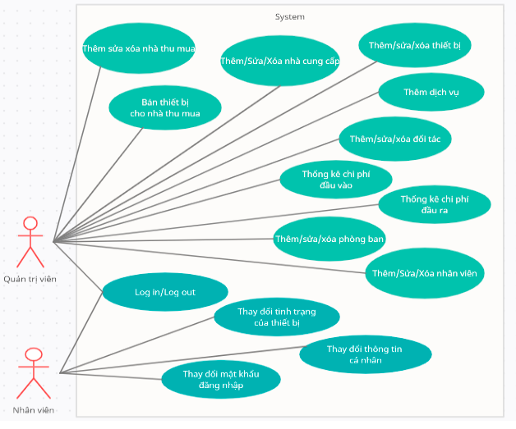

1. **Thiết kế phần mềm**
   1. **Thiết kế cơ sở dữ liệu**

**\*Sơ đồ ERD:**

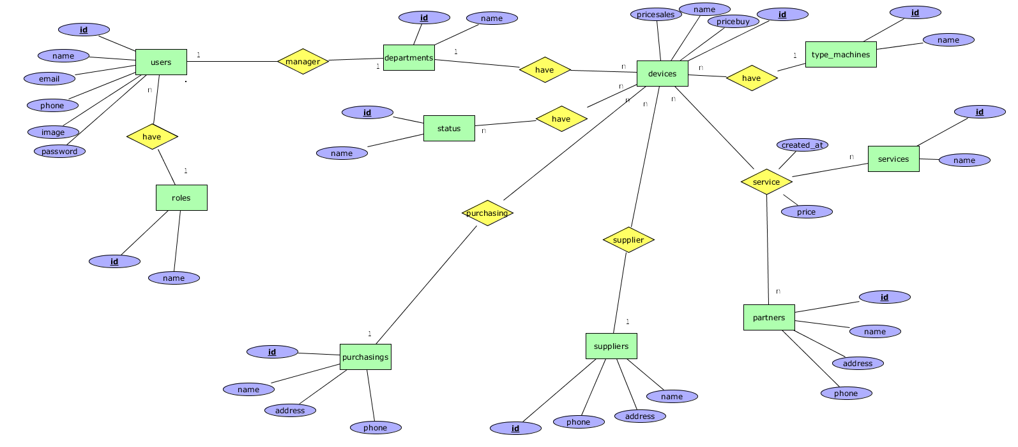

**\*Diagram:**

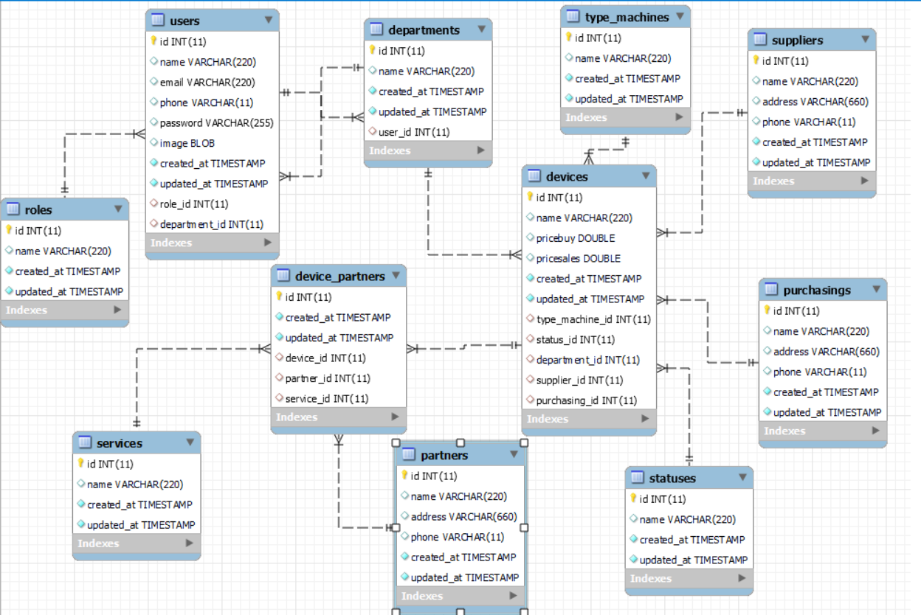

**\*Bảng:**

**Danh sách các bảng:**

|  |  |  |
| --- | --- | --- |
| STT | Tên Bảng | Ý nghĩa |
| 1 | roles | Lưu chức năng tài khoản |
| 2 | users | Lưu thông tin tài khoản |
| 3 | departments | Lưu thông tin phòng ban |
| 4 | devices | Lưu thông tin thiết bị |
| 5 | type_machines | Lưu thông tin thể loại của thiết bị |
| 6 | suppliers | Lưu thông tin nhà cung cấp thiết bị |
| 7 | purchasings | Lưu thông tin nhà thu mua thiết bị |
| 8 | status | Lưu thông tin trạng thái của thiết bị |
| 9 | device_partner | Lưu chi tiết đối tác sử dụng dịch vụ đối với thiết bị |
| 10 | partner | Lưu thông tin đối tác |
| 11 | services | Lưu thông tin dịch vụ thiết bị |

**Mô tả chi tiết từng bảng dữ liệu:**

**-Bảng roles(chức năng):**

|  |  |  |  |  |
| --- | --- | --- | --- | --- |
| STT | Tên | Kiểu | Nội dung | Miền giá trị |
| 1 | ID | BigInt(20) | ID của chức năng | Số nguyên được đánh tăng dần |
| 2 | Name | Varchar(255) | Tên loại của chức năng | Có 2 loại giá trị: admin(quản trị viên) và employee(nhân viên) |
| 3 | Created_at | timestamp | Ngày khởi tạo chức năng |  |
| 4 | Update_at | timestamp | Ngày sửa đổi/cập nhật chức năng |  |

**-Bảng users(tài khoản):**

|  |  |  |  |  |
| --- | --- | --- | --- | --- |
| STT | Tên | Kiểu | Nội dung | Miền giá trị |
| 1 | ID | BigInt(20) | ID của tài khoản | Số nguyên được đánh tăng dần |
| 2 | Name | Varchar(255) | Tên của chủ tài khoản |  |
| 3 | email | Varchar(255) | Email/tài khoản đăng nhập |  |
| 4 | password | Varchar(255) | Mật khẩu đăng nhập |  |
| 5 | Role_id | Int(11) | Id chức năng của tài khoản |  |
| 6 | Phone | Varchar(255) | SĐT của tài khoản | 10 số,bắt đầu bằng 03/05/08/09 |
| 7 | Image | Blob | Ảnh đại diện của tài khoản |  |
| 8 | Department_id | Int(11) | Id phòng ban mà tài khoản được quản lý |  |
| 9 | Created_at | timestamp | Ngày khởi tạo tài khoản |  |
| 10 | Update_at | timestamp | Ngày sửa đổi/cập nhật tài khoản |  |

**-Bảng departments(phòng ban):**

|  |  |  |  |  |
| --- | --- | --- | --- | --- |
| STT | Tên | Kiểu | Nội dung | Miền giá trị |
| 1 | ID | BigInt(20) | ID của phòng ban | Số nguyên được đánh tăng dần |
| 2 | Name | Varchar(255) | Tên của phòng ban |  |
| 3 | User_id | Int(11) | ID của nhân viên quản lý phòng ban |  |
| 4 | Created_at | timestamp | Ngày khởi tạo phòng ban |  |
| 5 | Update_at | timestamp | Ngày sửa đổi/cập nhật phòng ban |  |

**-Bảng thiết bị(devices):**

|  |  |  |  |  |
| --- | --- | --- | --- | --- |
| STT | Tên | Kiểu | Nội dung | Miền giá trị |
| 1 | ID | BigInt(20) | ID của thiết bị | Số nguyên được đánh tăng dần |
| 2 | Name | Varchar(255) | Tên của thiết bị |  |
| 3 | Status_id | Int(11) | ID của trạng thái thiết bị |  |
| 4 | Created_at | timestamp | Ngày khởi tạo phòng ban |  |
| 5 | Update_at | timestamp | Ngày sửa đổi/cập nhật phòng ban |  |
| 6 | Type_machine_id | Int(11) | Id của loại thiết bị |  |
| 7 | Department_id | Int(11) | Id của phòng ban |  |
| 8 | Supplier_id | Int(11) | Id của nhà cung cấp |  |
| 9 | Purchasing_id | Int(11) | Id của nhà thu mua |  |
| 10 | pricebuy | Double | Giá nhập |  |
| 11 | pricesales | double | Giá xuất |  |

**-Bảng tyme_machines(loại thiết bị):**

|  |  |  |  |  |
| --- | --- | --- | --- | --- |
| STT | Tên | Kiểu | Nội dung | Miền giá trị |
| 1 | ID | BigInt(20) | ID của loại thiết bị | Số nguyên được đánh tăng dần |
| 2 | Name | Varchar(255) | Tên của loại thiết bị |  |
| 4 | Created_at | timestamp | Ngày khởi tạo loại thiết bị |  |
| 5 | Update_at | timestamp | Ngày sửa đổi/cập nhật loại thiết bị |  |

**-Bảng suppliers(nhà cung cấp):**

|  |  |  |  |  |
| --- | --- | --- | --- | --- |
| STT | Tên | Kiểu | Nội dung | Miền giá trị |
| 1 | ID | BigInt(20) | ID của nhà cung cấp | Số nguyên được đánh tăng dần |
| 2 | Name | Varchar(255) | Tên của nhà cung cấp |  |
| 3 | Address | Text | Địa chỉ của nhà cung cấp |  |
| 4 | Phone | Varchar(255) | SĐT của nhà cung cấp | 10 số,bắt đầu bằng 03/05/08/09 |
| 5 | Created_at | timestamp | Ngày khởi tạo nhà cung cấp |  |
| 6 | Update_at | timestamp | Ngày sửa đổi/cập nhật nhà cung cấp |  |

**-Bảng purchasings(nhà thu mua):**

|  |  |  |  |  |
| --- | --- | --- | --- | --- |
| STT | Tên | Kiểu | Nội dung | Miền giá trị |
| 1 | ID | BigInt(20) | ID của nhà thu mua | Số nguyên được đánh tăng dần |
| 2 | Name | Varchar(255) | Tên của nhà thu mua |  |
| 3 | Address | Text | Địa chỉ của nhà thu mua |  |
| 4 | Phone | Varchar(255) | SĐT của nhà thu mua | 10 số,bắt đầu bằng 03/05/08/09 |
| 5 | Created_at | timestamp | Ngày khởi tạo nhà thu mua |  |
| 6 | Update_at | timestamp | Ngày sửa đổi/cập nhật nhà thu mua |  |

**-Bảng status(trạng thái):**

|  |  |  |  |  |
| --- | --- | --- | --- | --- |
| STT | Tên | Kiểu | Nội dung | Miền giá trị |
| 1 | ID | BigInt(20) | ID của trạng thái | Số nguyên được đánh tăng dần |
| 2 | Name | Varchar(255) | Tên của trạng thái |  |
| 3 | Created_at | timestamp | Ngày khởi tạo trạng thái |  |
| 4 | Update_at | timestamp | Ngày sửa đổi/cập nhật trạng thái |  |

**-Bảng devices_partner(chi tiết dịch vụ):**

|  |  |  |  |  |
| --- | --- | --- | --- | --- |
| STT | Tên | Kiểu | Nội dung | Miền giá trị |
| 1 | ID | BigInt(20) | ID của chi tiết dịch vụ | Số nguyên được đánh tăng dần |
| 2 | Device_id | Int(11) | Id của thiết bị |  |
| 3 | Partner_id | Int(11) | Id của đối tác |  |
| 4 | Service_id | Int(11) | Id của dịch vụ |  |
| 5 | Created_at | timestamp | Ngày khởi tạo chi tiết dịch vụ |  |
| 6 | Update_at | timestamp | Ngày sửa đổi/cập nhật chi tiết dịch vụ |  |
| 7 | Price | Double | Giá của dịch vụ |  |
| 8 | endDate | Timestamp | Ngày sử dụng xong dịch vụ (hoàn giao thiết bị) |  |

**-Bảng partner(đối tác):**

|  |  |  |  |  |
| --- | --- | --- | --- | --- |
| STT | Tên | Kiểu | Nội dung | Miền giá trị |
| 1 | ID | BigInt(20) | ID của đối tác | Số nguyên được đánh tăng dần |
| 2 | Name | Varchar(255) | Tên của đối tác |  |
| 3 | Address | Text | Địa chỉ của đối tác |  |
| 4 | Phone | Varchar(255) | SĐT của đối tác | 10 số,bắt đầu bằng 03/05/08/09 |
| 5 | Created_at | timestamp | Ngày khởi tạo đối tác |  |
| 6 | Update_at | timestamp | Ngày sửa đổi/cập nhật đối tác |  |

**-Bảng services(dịch vụ):**

|  |  |  |  |  |
| --- | --- | --- | --- | --- |
| STT | Tên | Kiểu | Nội dung | Miền giá trị |
| 1 | ID | BigInt(20) | ID của dịch vụ | Số nguyên được đánh tăng dần |
| 2 | Name | Varchar(255) | Tên của dịch vụ |  |
| 3 | Created_at | timestamp | Ngày khởi tạo dịch vụ |  |
| 4 | Update_at | timestamp | Ngày sửa đổi/cập nhật dịch vụ |  |

* 1. **Thiết kế giao diện:**

**Sử dụng HTML5, CSS3, JavaScript và Bootstrap4**

**-Giao diện trang giới thiệu:**

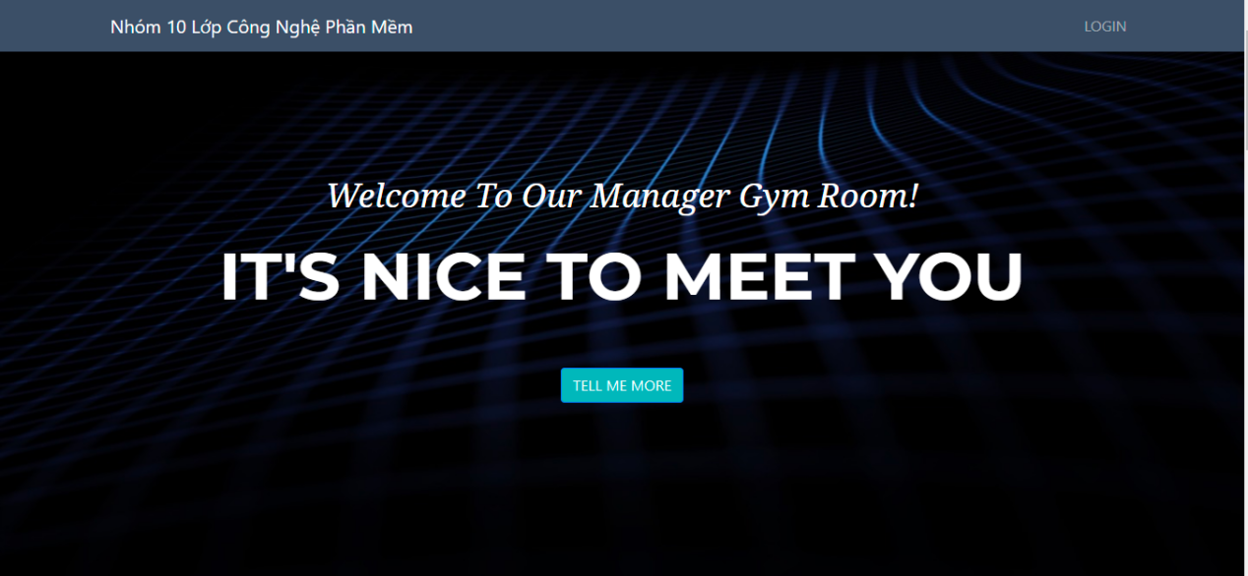

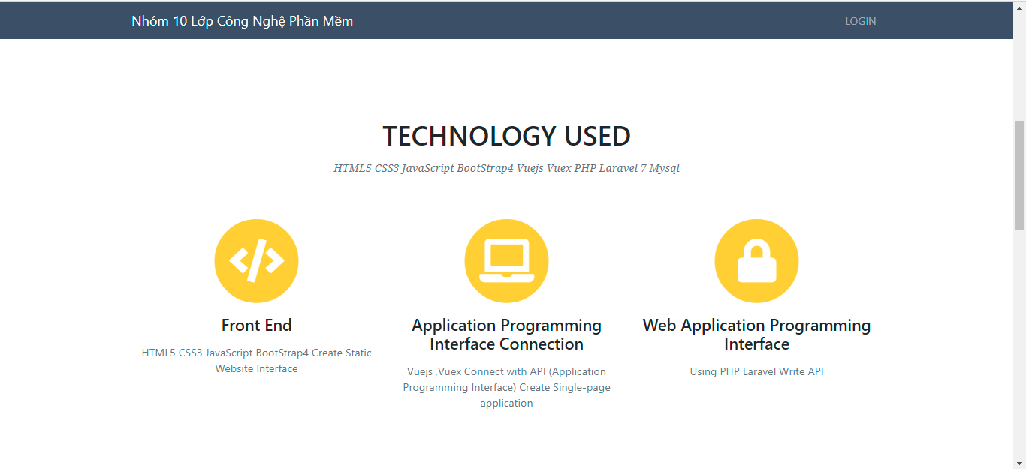

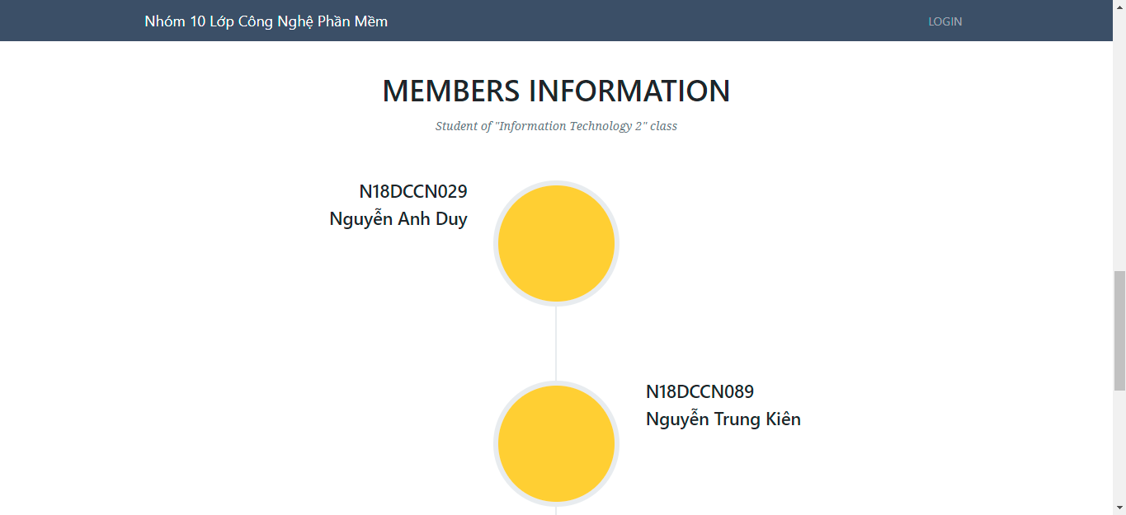

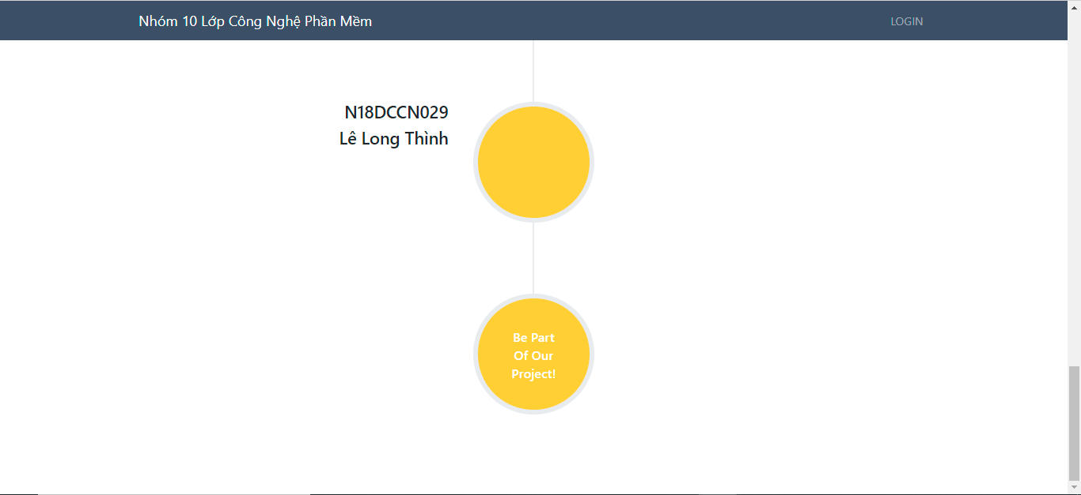

+ Trang giới thiệu bao gồm:

* Ảnh bìa về phòng GYM
* Các công cụ sử dụng
* Thông tin các thành viên

+ Button LOGIN để chuyển đến trang đăng nhập

**-Giao diện trang đăng nhập:**

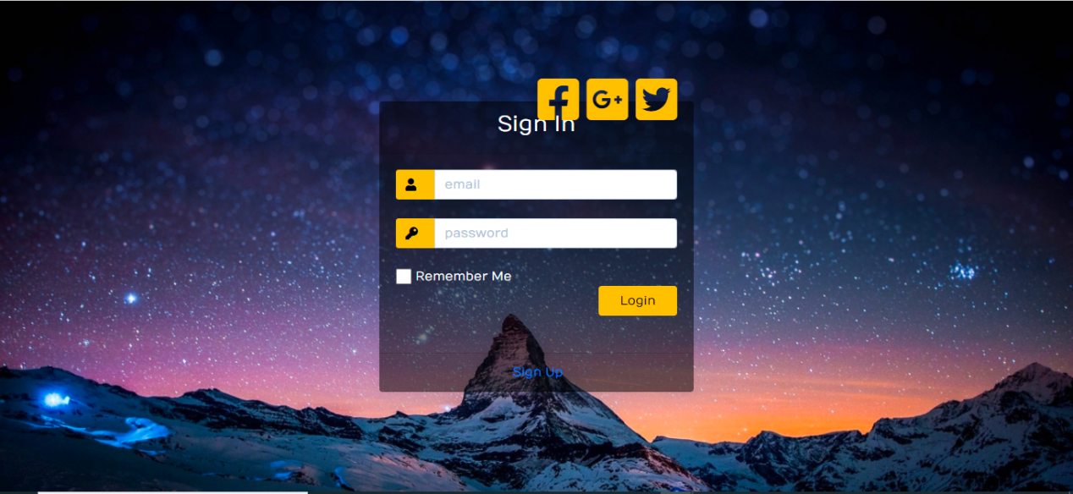

+ Điền thông tin tài khoản mật khẩu

+ Button Login dùng để đăng nhập,nếu sai thông tin đăng nhập thì sẽ có thông báo là đăng nhập không thành công

**-Giao diện trang chủ(tài khoản quản trị viên):**

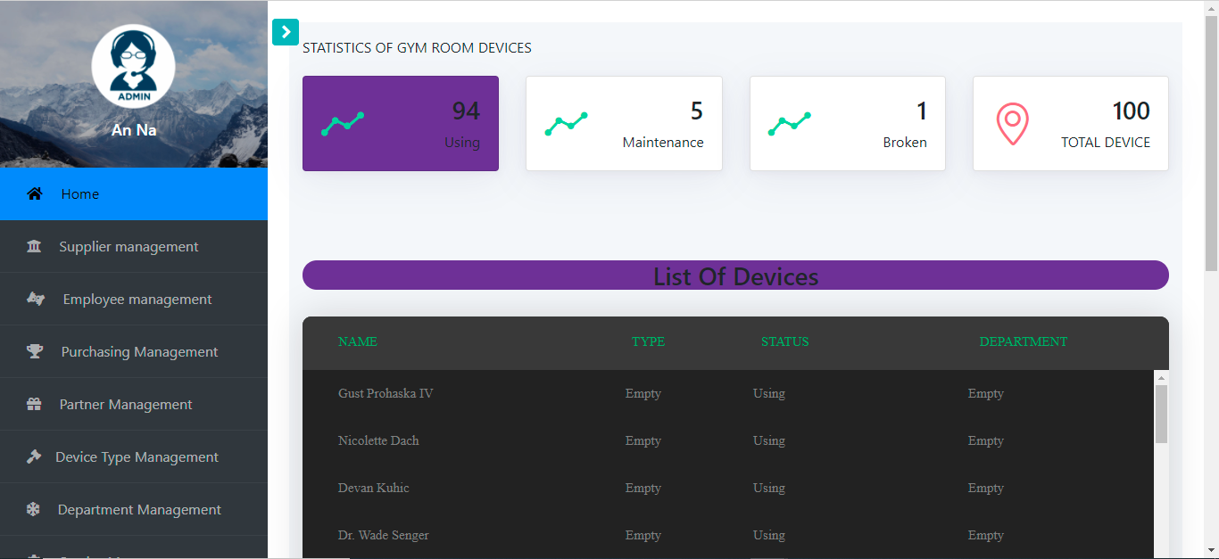

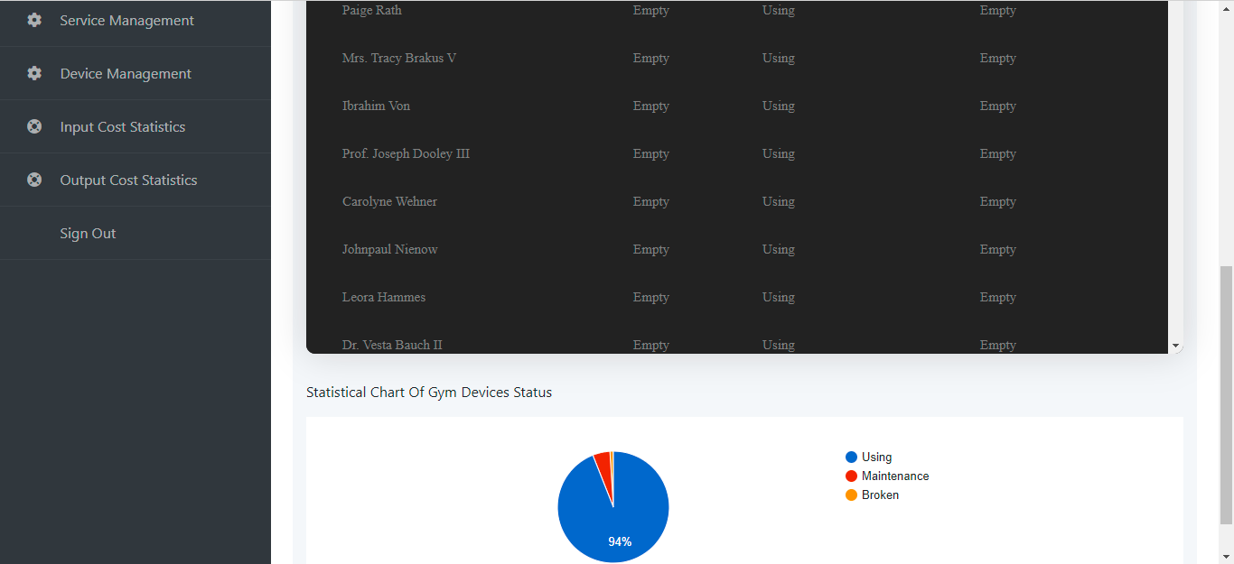

+ Thanh sidebar gồm các mục quản lý

+ Thống kê các thiết bị theo trạng thái

+ Danh sách thiết bị hiện thị gồm các cột name(tên), type(loại), status(trạng thái), department(phòng ban)

+ Biểu đồ tròn thống kê các thiết bị theo trạng thái

**-Giao diện quản lý nhà cung cấp:**

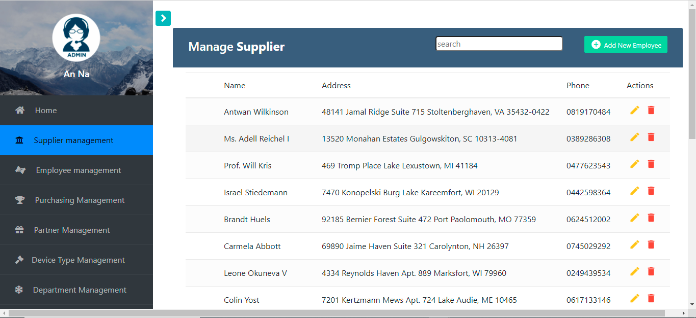

+Danh sách các nhà cung cấp được hiển thị với các cột: name(tên), address(địa chỉ), phone(SĐT); và cột actions cho phép sửa và xóa

+ Ô tìm kiếm: tìm kiếm nhà cung cấp theo tên, không phân biệt hoa thường

+ Button thêm mới nhà cung cấp: tạo mới nhà cung cấp chưa có trong thiết bị.

**- Giao diện sửa thông tin nhà cung cấp**

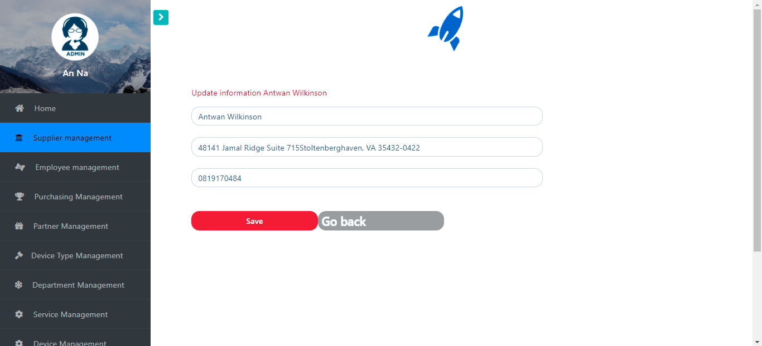

+Các thông tin của nhà cung cấp sẽ được điền sẵn trong các mục, nếu có chỉnh sửa gì thì sửa ngay vào các mục muốn sửa(tên, địa chỉ, sđt). Sửa xong thì nhấn button Save, còn không thì nhấn button Go back để quay lại

**-Giao diện thêm mới nhà cung cấp:**

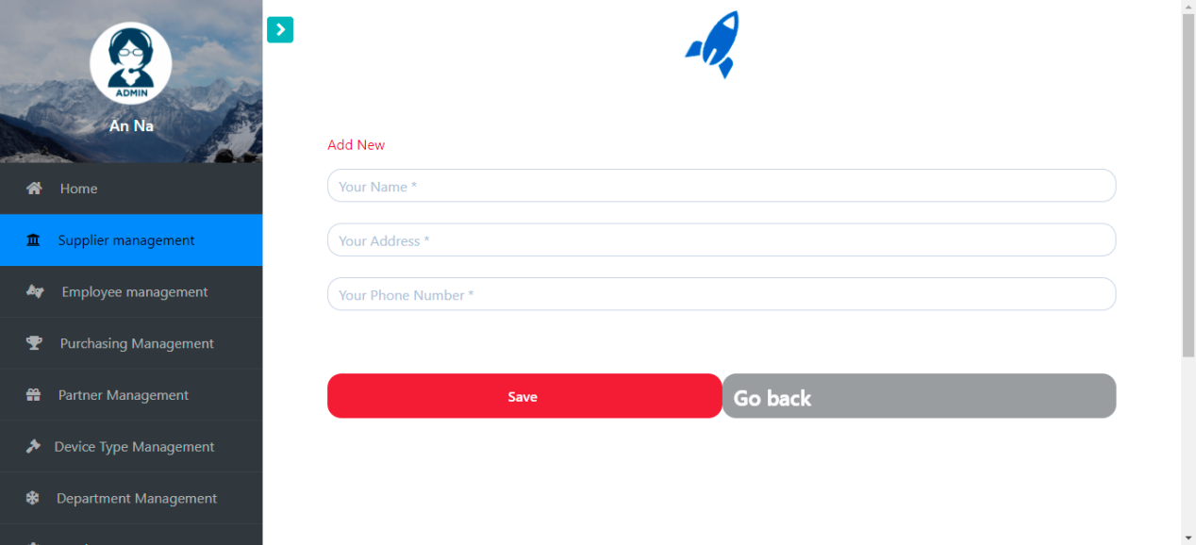

+ Thêm mới nhà cung cấp sẽ cần điền các thông tin: your name(tên nhà cung cấp), your address(địa chỉ), your phone number(SĐT)

+Có 2 button Save(thêm mới) và Go back(quay lại)

**-Giao diện quản lý tài khoản nhân viên:**

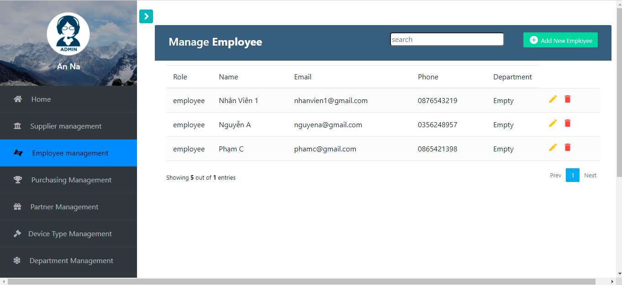

+ Danh sách nhân viên sẽ được hiển thị theo các cột Role( vai trò), name(tên), Email(tài khoản email, tài khoản đăng nhập), phone(SĐT), department(phòng ban được quản lý); và cột actions cho phép sửa và xóa

+ Ô tìm kiếm: tìm kiếm theo tên nhân viên

+ button thêm mới một tài khoản nhân viên

**- Giao diện sửa một tài khoản nhân viên:**

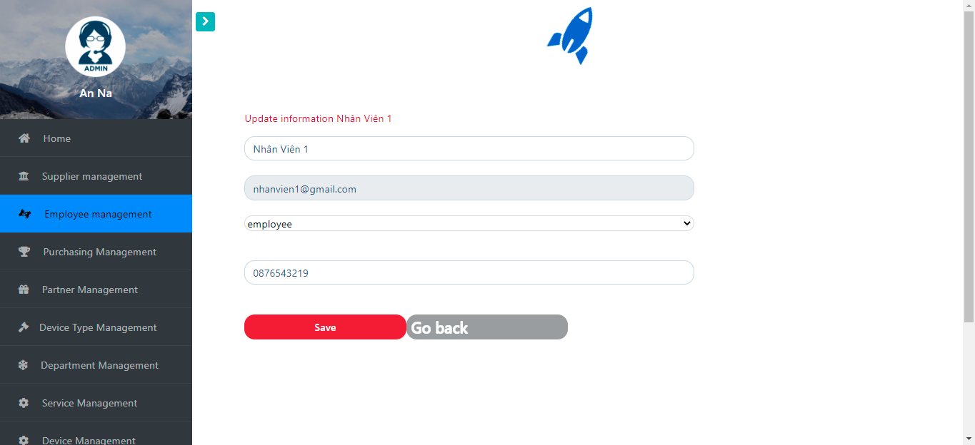

+Các thông tin của nhà cung cấp sẽ được điền sẵn trong các mục, nếu có chỉnh sửa gì thì sửa ngay vào các mục muốn sửa(tên, địa chỉ, vai trò, sđt). Sửa xong thì nhấn button Save, còn không thì nhấn button Go back để quay lại

**-Giao diện thêm một tài khoản nhân viên:**

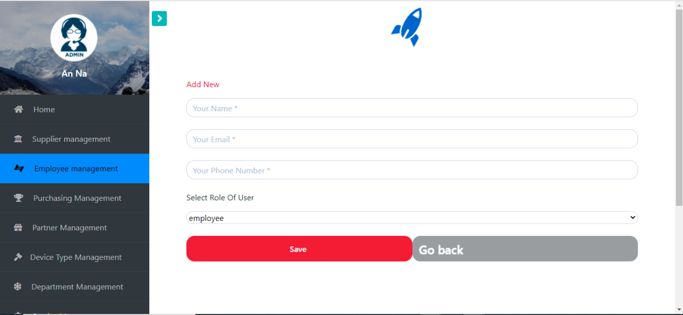

+ Điền các thông tin: your name(tên nhân viên), your email(tài khoản email, tài khoản đăng nhập), your phone number(SĐT)

+ Chọn Role(Vai trò) của tài khoản: quản trị viên hoặc nhân viên

+ Có 2 button Save(thêm mới) và Go back(quay lại)

+ Mật khẩu được đặt mặc định là: 123456789

**- Giao diện quản lý nhà thu mua:**

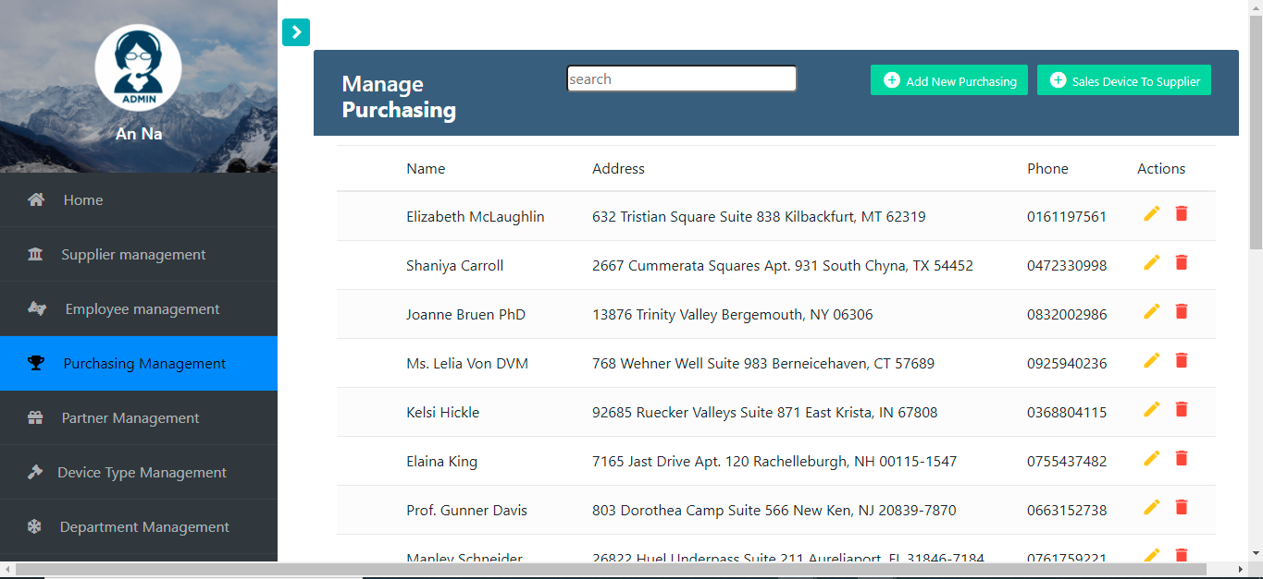

+ Danh sách các nhà thu mua sẽ được hiển thị theo các cột name(tên), address(Địa chỉ), phone(SĐT); và cột actions cho phép sửa và xóa

+ Ô tìm kiếm: tìm kiếm theo tên nhà thu mua

+ button thêm mới một nhà thu mua

+ Button bán thiết bị cho nhà thu mua

**-Giao diện sửa thông tin một nhà thu mua:**

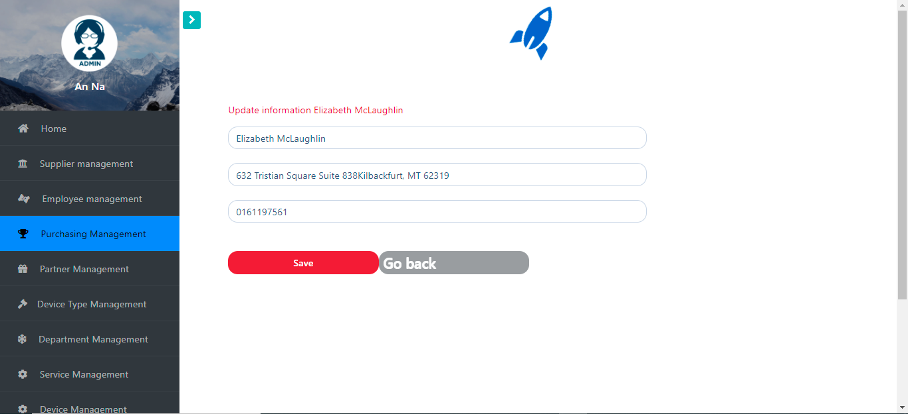

+Các thông tin của nhà cung cấp sẽ được điền sẵn trong các mục, nếu có chỉnh sửa gì thì sửa ngay vào các mục muốn sửa(tên, địa chỉ, sđt). Sửa xong thì nhấn button Save, còn không thì nhấn button Go back để quay lại

**-Giao diện thêm một nhà thu mua:**

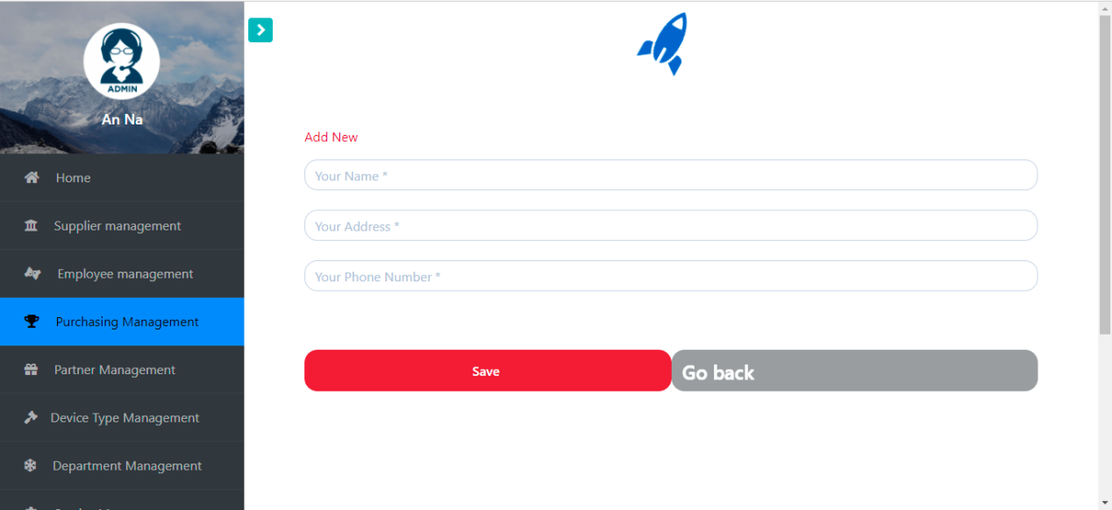

+ Thêm mới nhà thu mua sẽ cần điền các thông tin: your name(tên nhà thu mua), your address(địa chỉ), your phone number(SĐT)

+Có 2 button Save(thêm mới) và Go back(quay lại)

**-Giao diện bán thiết bị cho nhà thu mua:**

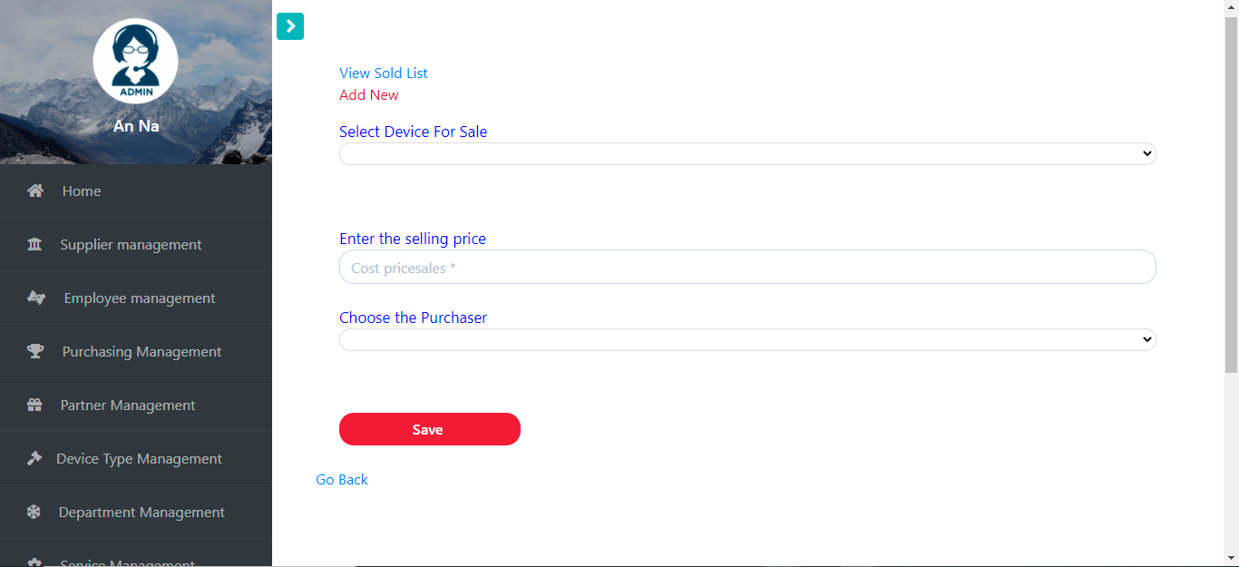

+ Chọn các mục: tên thiết bị cần bán, tên nhà thu mua

+ Nhập giá muốn bán

+Có 2 button Save(thêm mới) và Go back(quay lại)

+ Bán xong sẽ tự động tới trang thống kê chi phí đầu ra (danh sách đã bán)

**-Giao diện quản lý đối tác:**

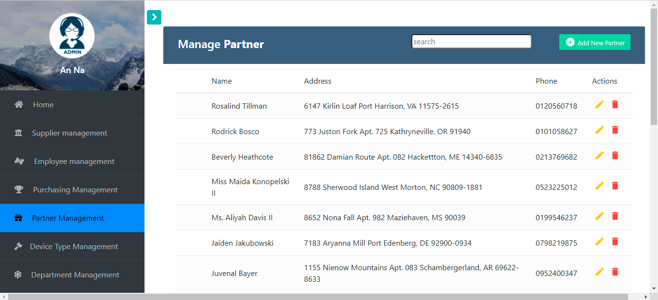

+ Danh sách các đối tác sẽ được hiển thị theo các cột name(tên), address(Địa chỉ), phone(SĐT); và cột actions cho phép sửa và xóa

+ Ô tìm kiếm: tìm kiếm theo tên đối tác

+ button thêm mới một đối tác

**-Giao diện sửa một đối tác:**

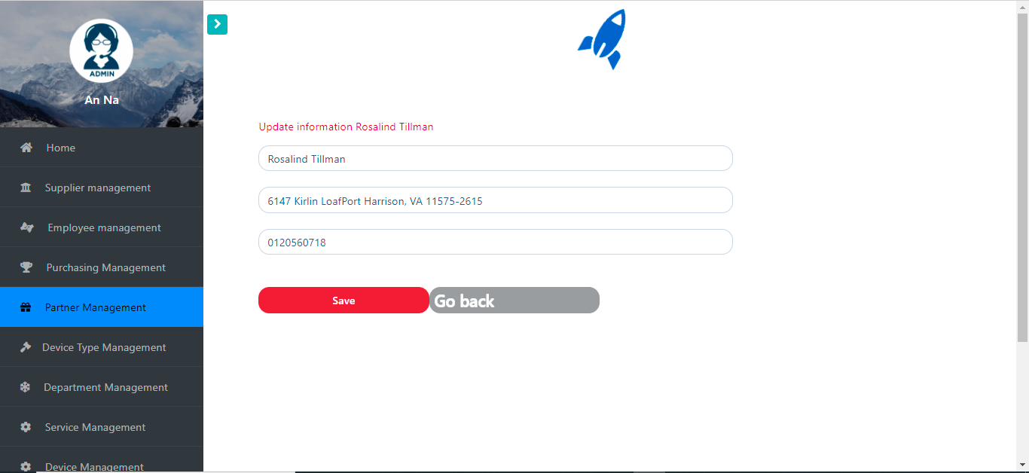

+ Các thông tin của đối tác sẽ được điền sẵn trong các mục, nếu có chỉnh sửa gì thì sửa ngay vào các mục muốn sửa(tên, địa chỉ, sđt). Sửa xong thì nhấn button Save, còn không thì nhấn button Go back để quay lại

**-Giao diện thêm một đối tác:**

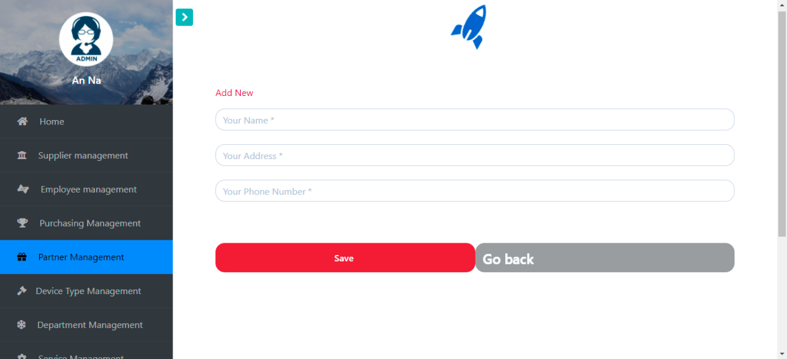

+ Thêm mới đối tác sẽ cần điền các thông tin: your name(tên đối tác), your address(địa chỉ), your phone number(SĐT)

+Có 2 button Save(thêm mới) và Go back(quay lại)

**-Giao diện quản lý loại của thiết bị:**

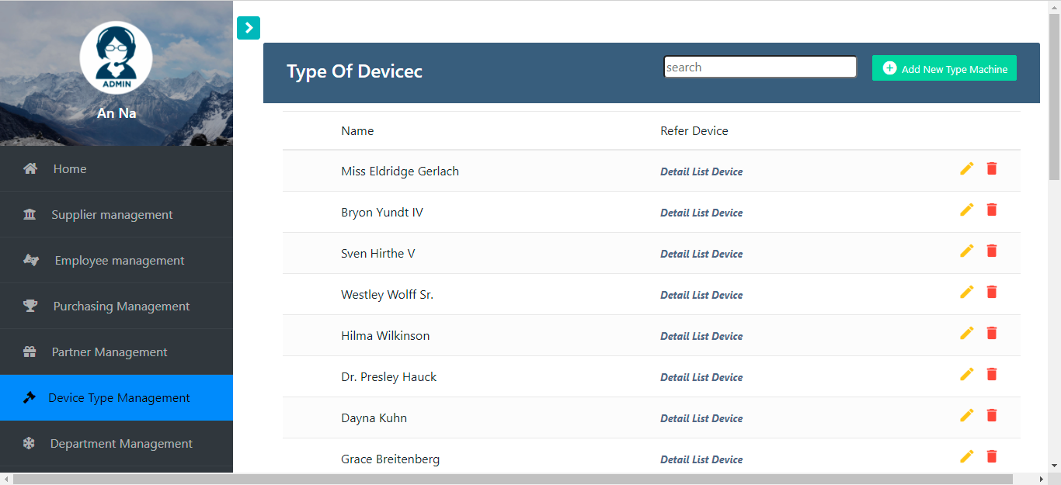

+ Danh sách các loại thiết bị sẽ được hiển thị theo các cột name(tên), Refer Device(nhấn vào sẽ thấy danh sách thiết bị theo loại thiết bị); và cột actions cho phép sửa và xóa

+ Ô tìm kiếm: tìm kiếm theo tên loại thiết bị

+ button thêm mới một loại thiết bị

**-Giao diện sửa tên loại thiết bị:**

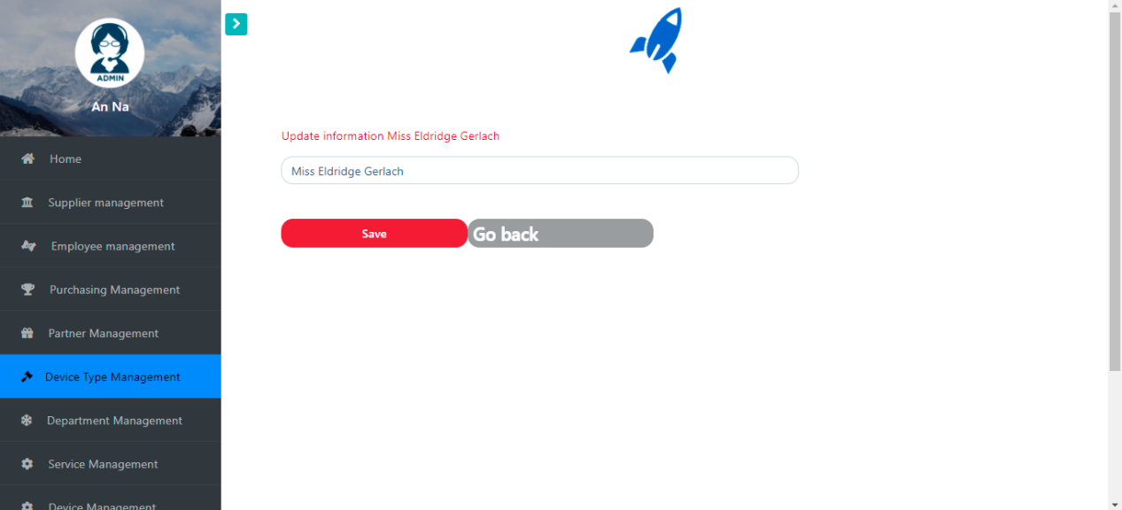

+ Sửa tên của loại thiết bị

+Có 2 button Save(thêm mới) và Go back(quay lại)

**-Giao diện thêm một loại thiết bị:**

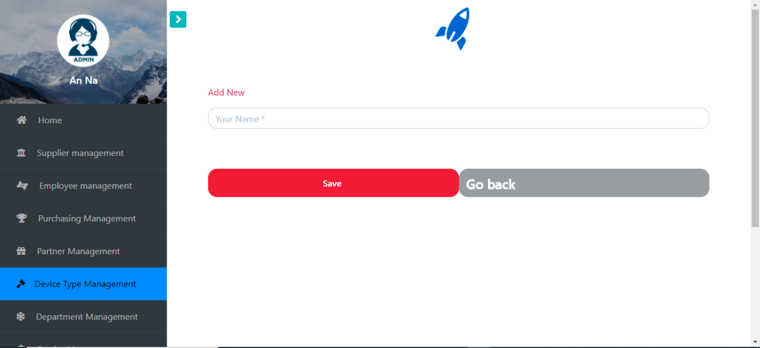

+ Thêm mới loại thiết bị sẽ cần điền thông tin: your name(tên loại thiết bị)

+Có 2 button Save(thêm mới) và Go back(quay lại)

**-Giao diện quản lý phòng ban:**

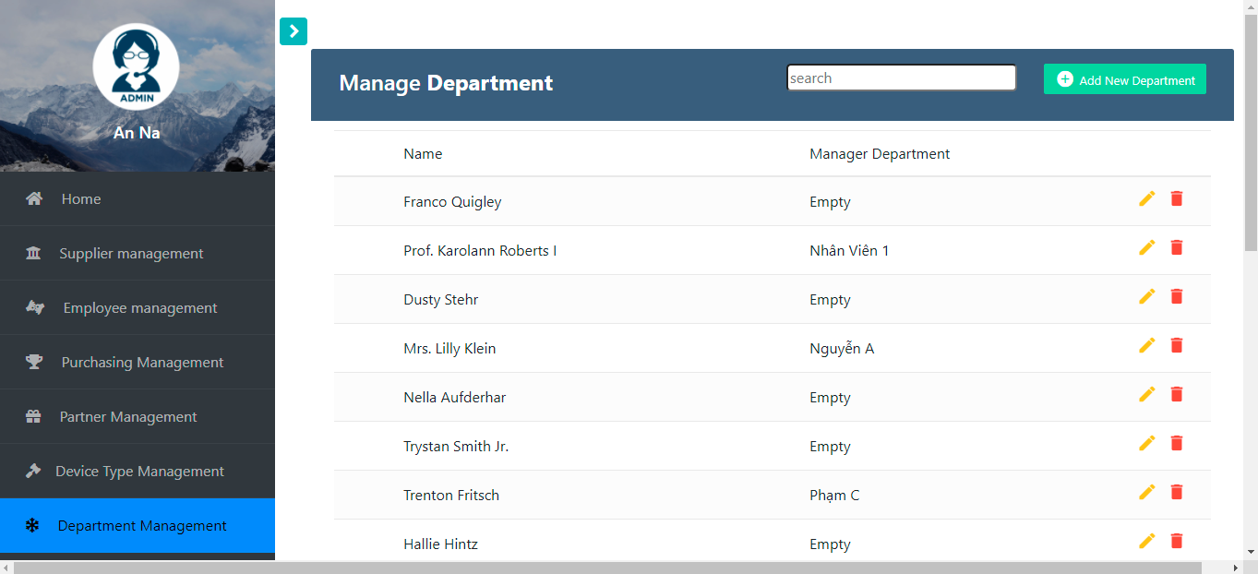

+ Danh sách các phòng ban sẽ được hiển thị theo các cột name(tên), manager department(tên nhân viên quản lý); và cột actions cho phép sửa và xóa

+ Ô tìm kiếm: tìm kiếm theo tên phòng ban

+ button thêm mới một phòng ban

**- Giao diện thay đổi quản lý phòng ban:**

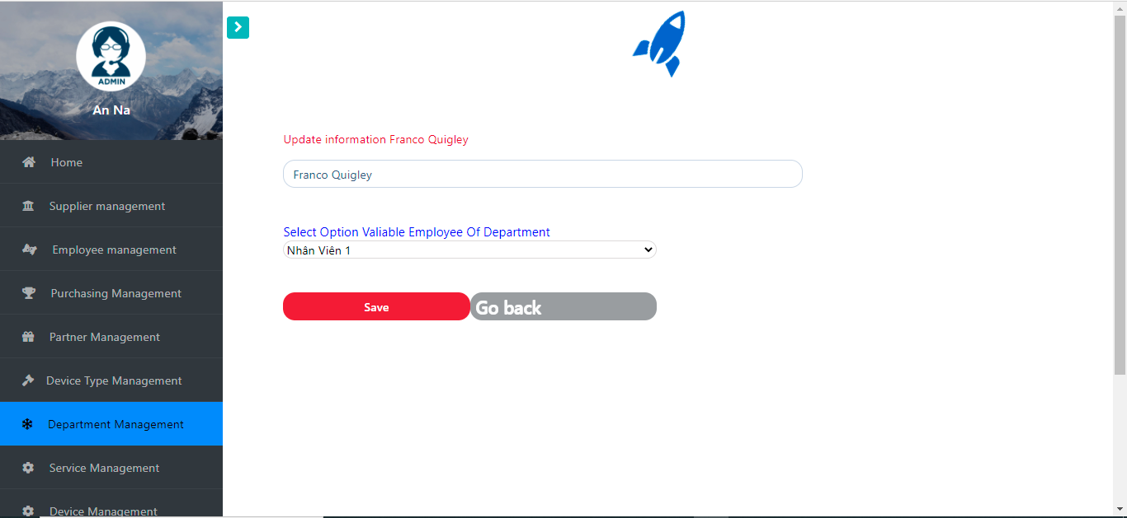

+ Sửa tên phòng ban

+ Chọn nhân viên quản lý phòng ban

+Có 2 button Save(thêm mới) và Go back(quay lại)

**-Giao diện thêm một phòng ban:**

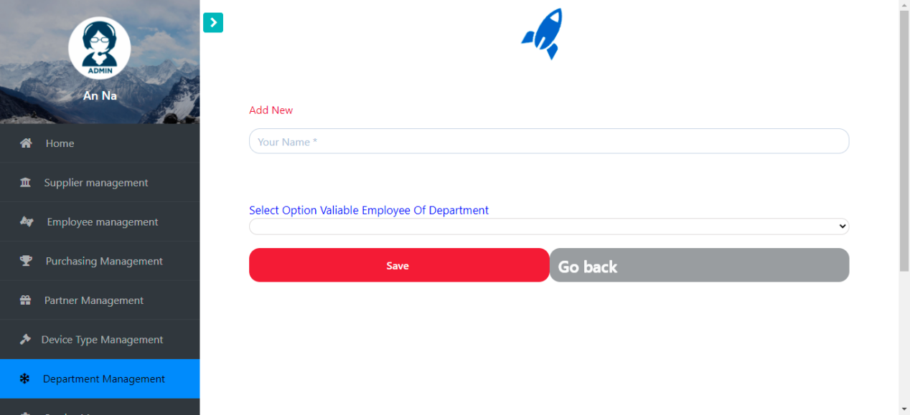

+ Thêm mới phòng ban sẽ cần điền thông tin: your name(tên phòng ban)

+ Chọn nhân viên quản lý cho phòng ban (không điền mặc định là phòng chưa có ai quản lý)

+ Có 2 button Save(thêm mới) và Go back(quay lại)

**-Giao diện quản lý dịch vụ:**

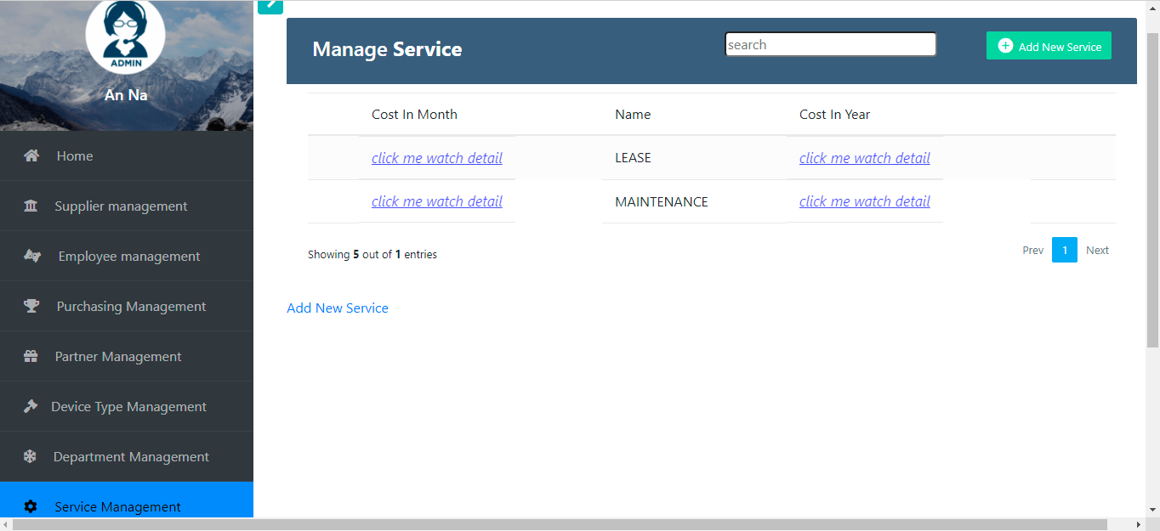

+ Danh sách các dịch vụ sẽ được hiển thị theo các cột name(tên), cost in Month(danh sách dịch vụ theo tên trong tháng), cost in Year(danh sách dịch vụ theo tên trong năm)

+ Ô tìm kiếm: tìm kiếm theo tên dịch vụ

+ button thêm mới một tên dịch vụ

**-Giao diện thêm một tên dịch vụ:**

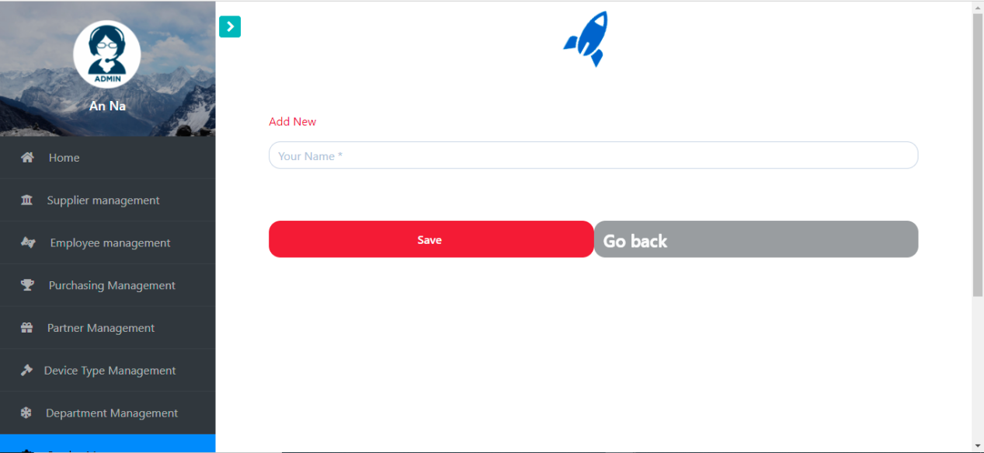

+ Thêm mới dịch vụ sẽ cần điền thông tin: your name(tên dịch vụ)

+ Có 2 button Save(thêm mới) và Go back(quay lại)

**- Giao diên thêm một dịch vụ:**

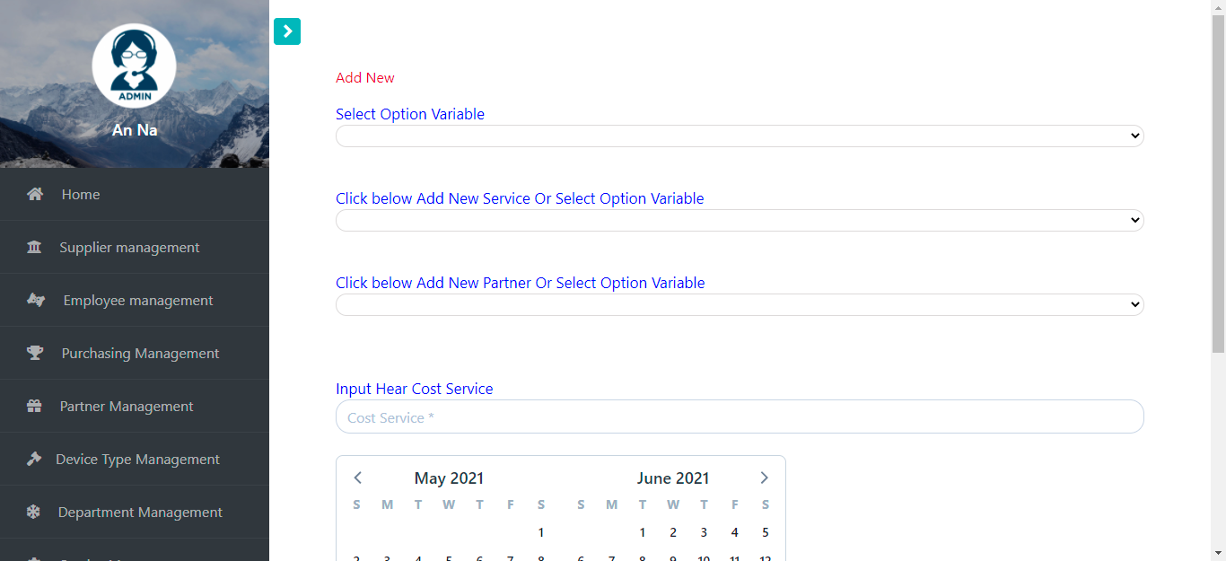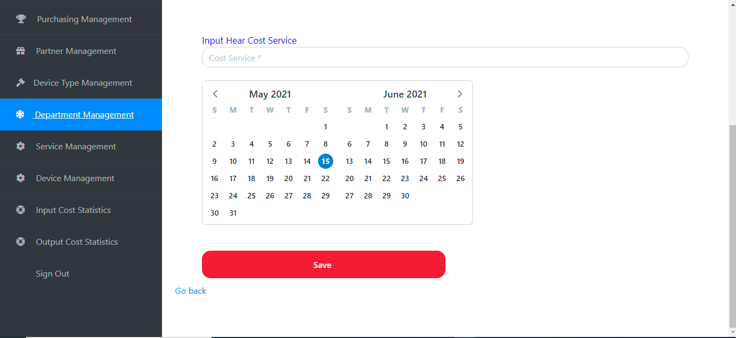

+ Thêm mới dịch vụ sẽ cần điền thông tin: Select Option Variable(Chọn tên thiết bị), Click below Add New Service Or Select Option Variable(chọn dịch vụ), Click below Add New Partner Or Select Option Variable( chọn đối tác), nhập giá và chọn thời gian hoàn giao thiết bị

+ Có 2 button Save(thêm mới) và Go back(quay lại)

**-Giao diện quản lý thiết bị:**

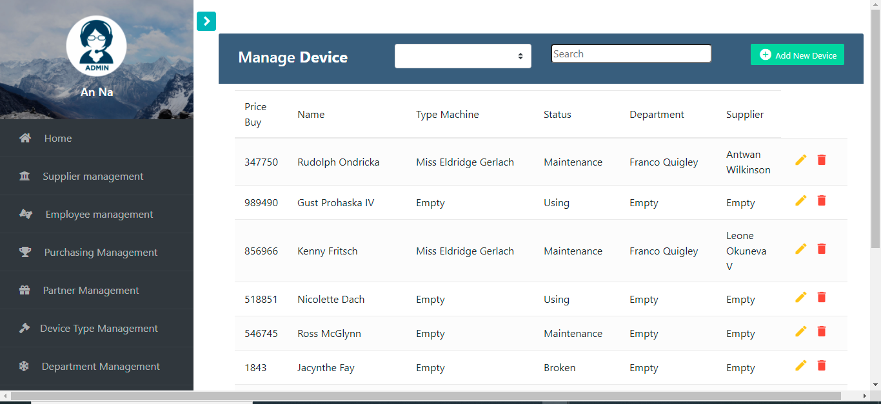

+ Danh sách cácthiết bị sẽ được hiển thị theo các cột Price Buy(giá mua) name(tên), type machine(loại thiết bị), status(trạng thái), department(phòng ban), supplies(nhà cung cấp) ; và cột actions cho phép sửa và xóa

+ Ô tìm kiếm: tìm kiếm theo tên dịch vụ, theo trạng thái

+ button thêm mới một tên dịch vụ

**-Giao diện sửa thông tin thiết bị:**

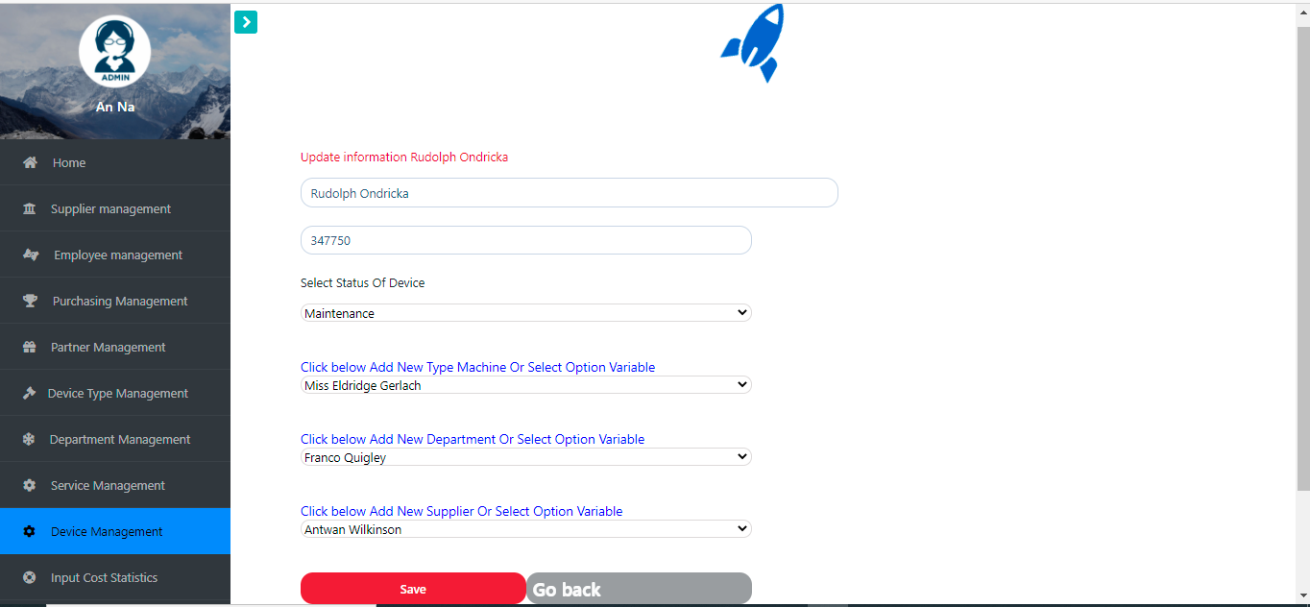

+ Các thông tin của thiết bị sẽ được điền sẵn trong các mục, nếu có chỉnh sửa gì thì sửa ngay vào các mục muốn sửa(tên, giá, trạng thái, loại thiết bị, phòng ban, nhà cung cấp). Sửa xong thì nhấn button Save, còn không thì nhấn button Go back để quay lại

**-Giao diện thêm một thiết bị:**

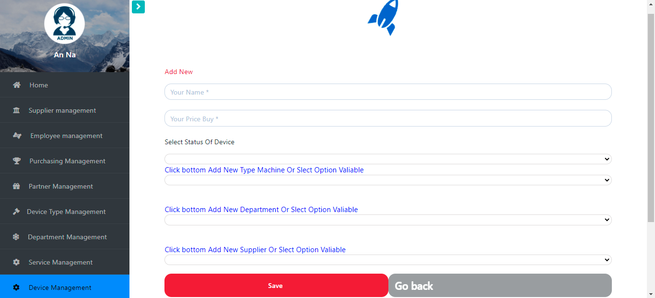

+ Thêm mới thiếu bị sẽ cần điền thông tin: your name(tên), your Price Buy(giá), Select Status Of Device(trạng thái), Click below Add New Type Machine Or Select Option Variable (loại thiết bị), Click below Add New Department Or Select Option Variabl(phòng ban), Click below Add New Supplier Or Select Option Variable(nhà cung cấp). Các trường loại thiết bị,phòng ban, nhà cung cấp nếu chưa có thì có thể thêm mới trực tiếp.

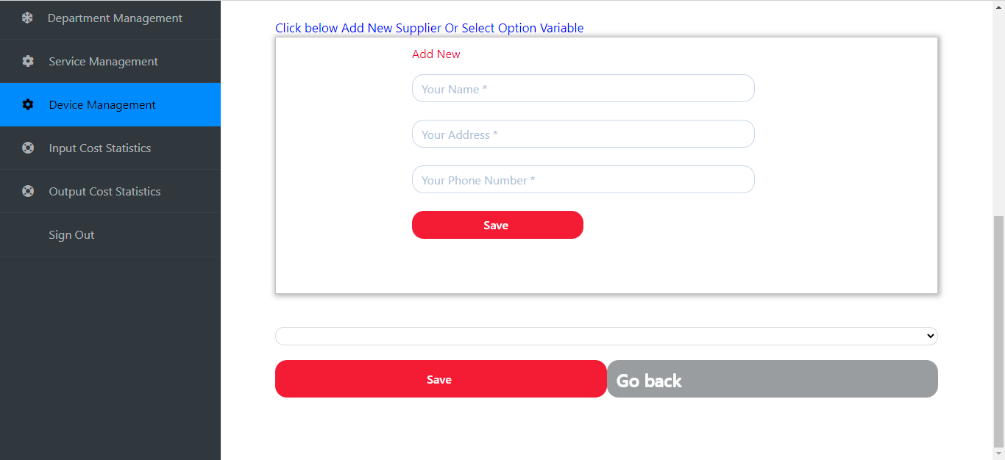

+ Có 2 button Save(thêm mới) và Go back(quay lại)

**-Giao diện thống kê chi phí đầu vào:**

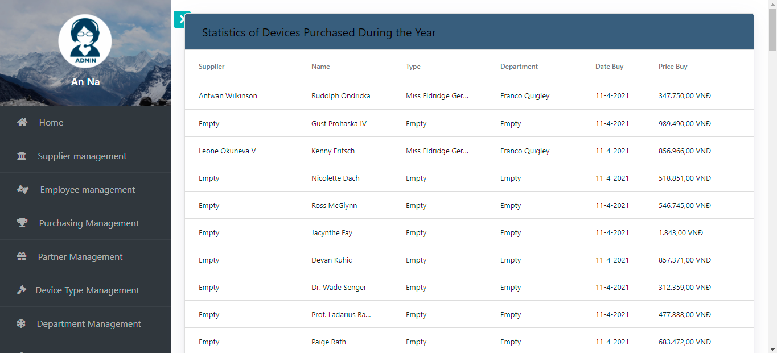

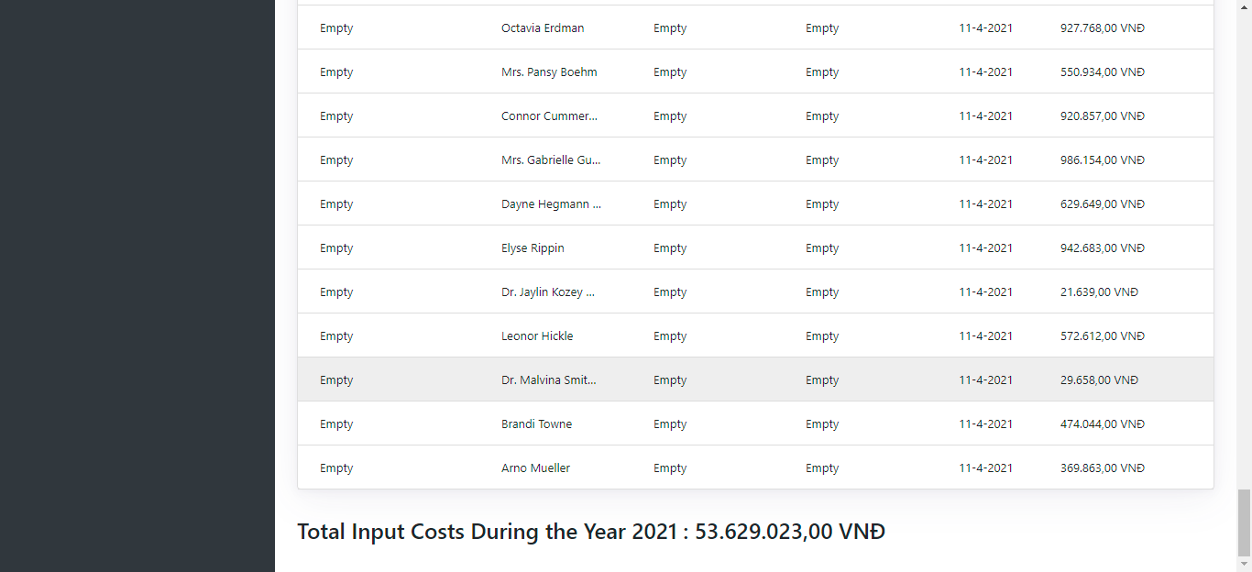

+ Danh sách các chi phí đầu vào sẽ được hiển thị theo các cột supplies(nhà cung cấp), name(tên), type machine(loại thiết bị), department(phòng ban), Date Buy(Ngày mua), Price Buy(giá mua)

+ Thống kê các chi phí trong năm

**-Giao diện thống kê chi phí đầu ra:**

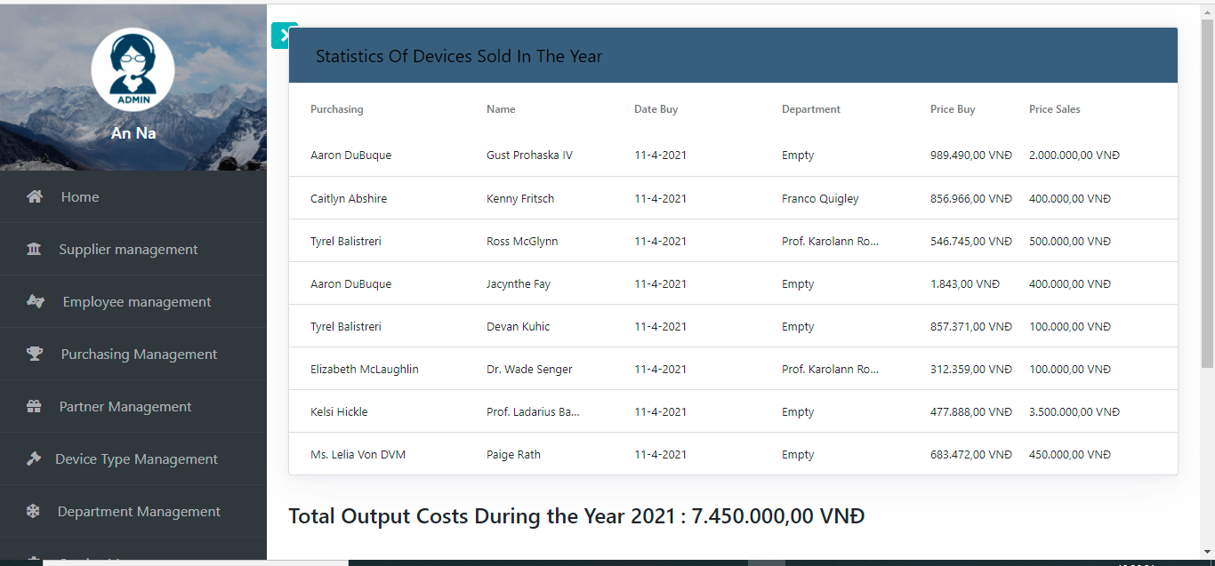

+ Danh sách các chi phí đầu ra sẽ được hiển thị theo các cột purchasing(nhà thu mua), name(tên), Date Buy(Ngày mua), department(phòng ban), Price Buy(giá mua), Price Sales(giá bán)

+ Thống kê các chi phí trong năm

**-Giao diện trang chủ(tài khoản nhân viên):**

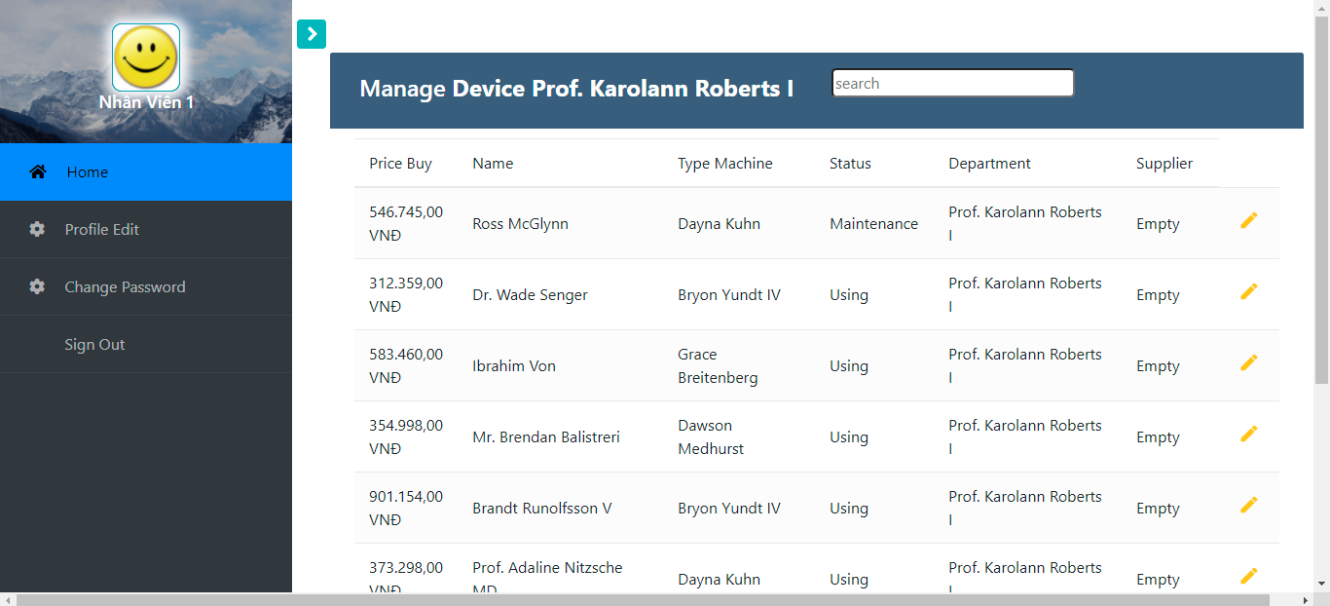

+Nhân viên được phân công quản lý phòng ban nào sẽ quản lý được thiết bị của phòng ban đó

+ Danh sách các thiết bị của phòng ban sẽ được hiển thị theo các cột Price Buy(giá mua), name(tên), type machine(loại thiết bị), department(phòng ban), supplies(nhà cung cấp); và action sửa đổi tình trạng của thiết bị

**-Giao diện chỉnh sửa tình trạng của thiết bị:**

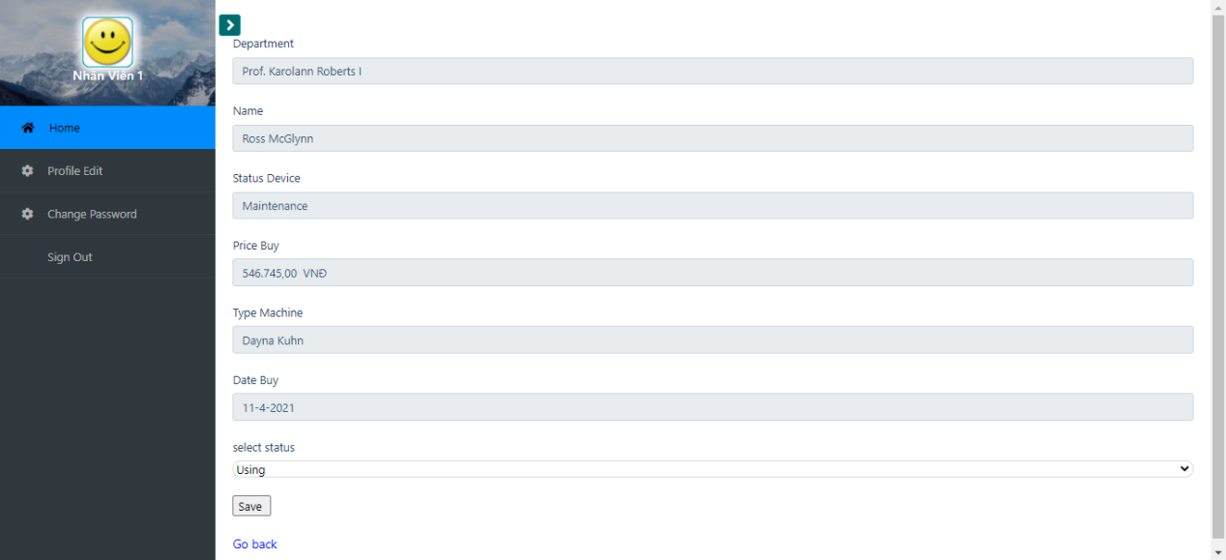

+Thông tin của thiết bị sẽ được hiển thị sẵn ở các mục,tài khoản nhân viên chỉ sửa đổi trạng thái của thiết bị

+ Có 2 button save(lưu lại) và Go back(trở lại)

**-Giao diện thay đổi thông tin cá nhân:**

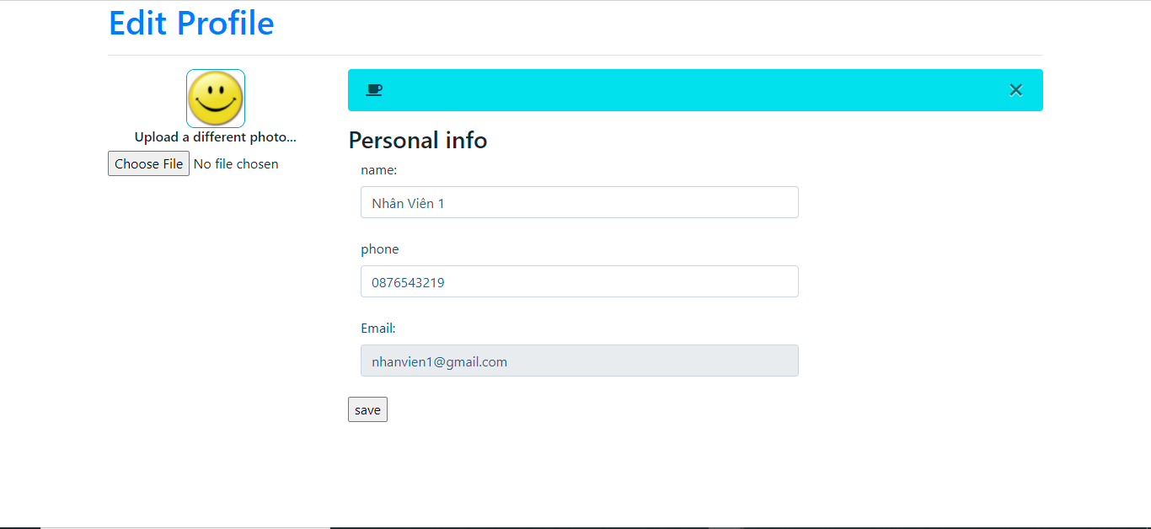

+Sẽ đổi được các thông tin: name(tên), phone(sđt)

+Email-Tài khoản đăng nhập sẽ không được đổi

+ Được phép thay đổi ảnh đại diện bằng button Choose file, sẽ chọn được ảnh đại diện có dung lượng thấp

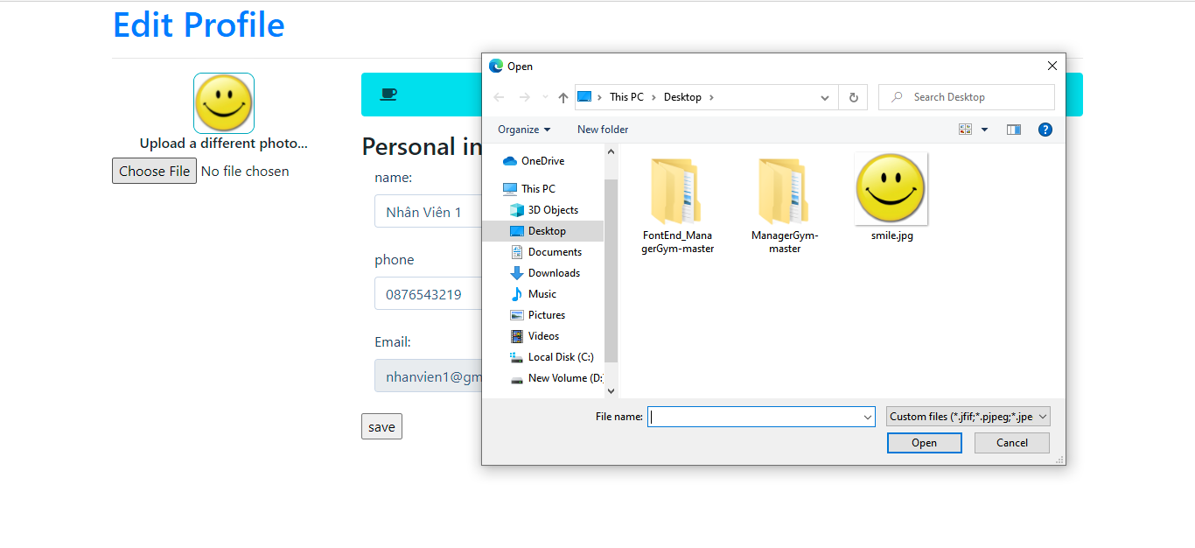

**-Giao diện thay đổi mật khẩu:**

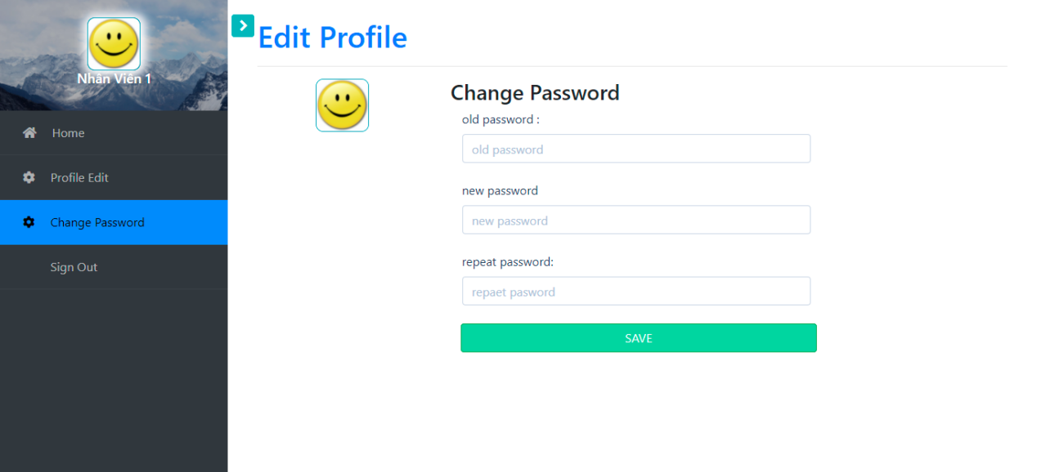

+Thay đổi mật khẩu bằng cách: nhập mật khẩu cũ,nhập mật khẩu mới và nhập lại mật khẩu mới.

Khi mật khẩu cũ chính xác và mật khẩu mới khớp với nhập lại mật khẩu mới.

* 1. **Thiết kế xử lý**

**Sử dụng PHP Laravel**

* **Phần BackEnd PHP LARAVEL**

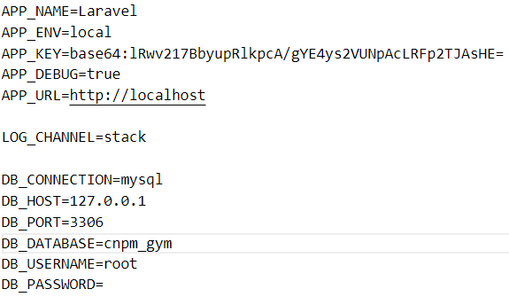

* File cấu hình .env trong Laravel . Cấu hình môi trường , cấu hình database

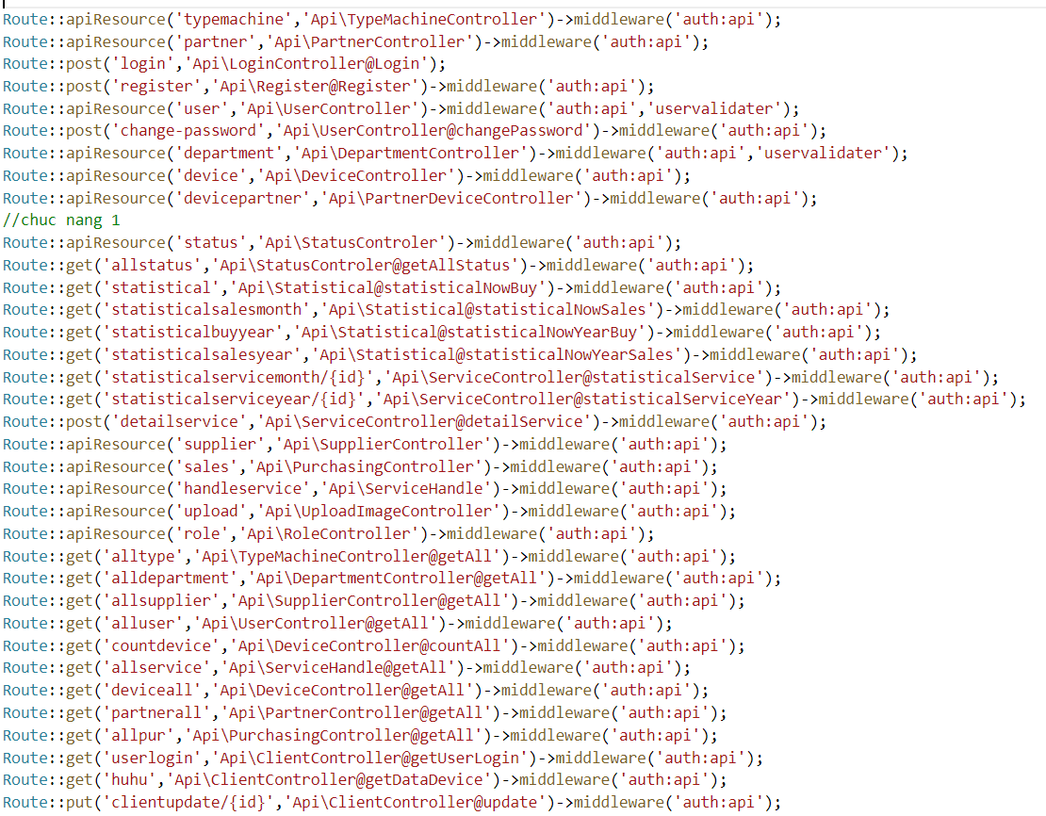

* Route của trang web .Sử dụng apiResource và các phương thức cơ bản như get , post , put ,delete.

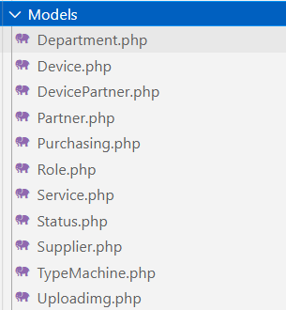

* Tương ứng với các cái bảng trong cơ sở dữ liệu .Ứng trong mổi bản có các trường tương ứng với các trường trong bảng dưới database.

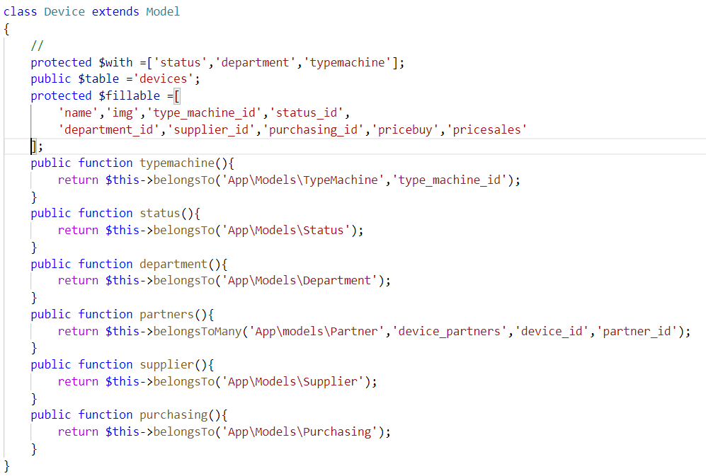

* Device Model file này tương ứn như 1 bảng devices dưới database . Nơi này định nghĩa mối quan hệ của bảng này đến các bảng khác.

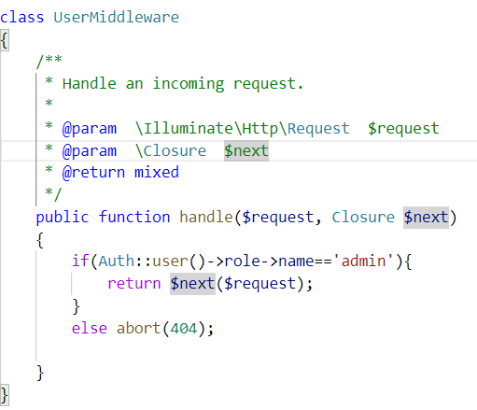

* Middleware xác nhận yêu cầu đó có phải của admin không .

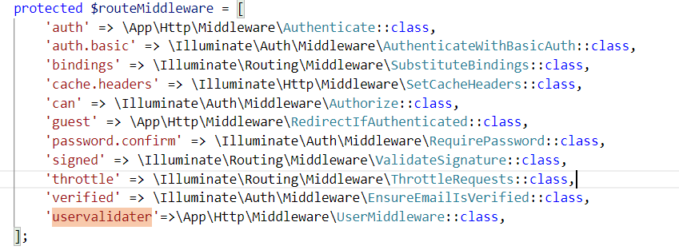

* Đăng kí middleware .

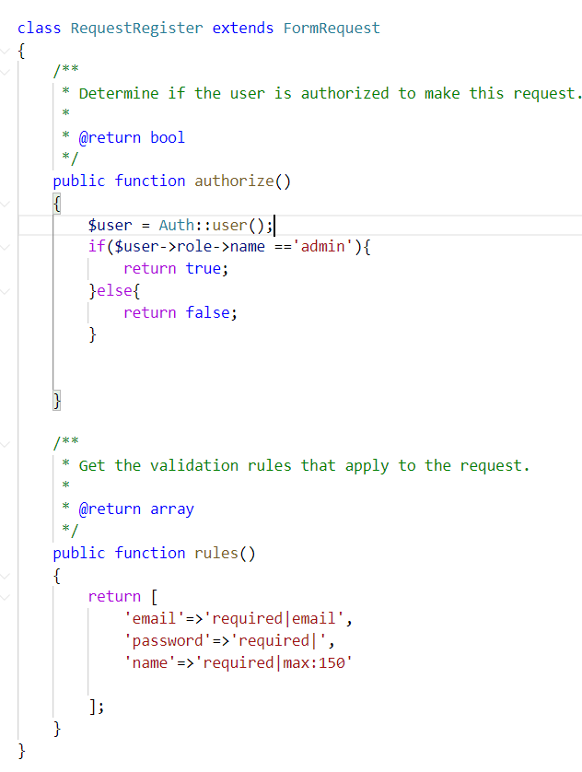

* Request để xác thực người đang thực hiện yêu cầu có được quyền không . Dữ liệu gửi lên có đúng chuẩn đúng yêu cầu không .

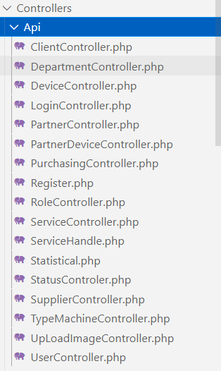

* Cấu trúc thư mục controllers . Từng file xử lý nhiệm vụ riêng , luồng chạy như sau tiếp nhận request từ router gửi đến , xử lý request xác thực dữ liệu kiểm tra quyền sau đó đến controller nếu có tương tác database thì gọi Model tương ứng sau khi xử lý xong trả về json .

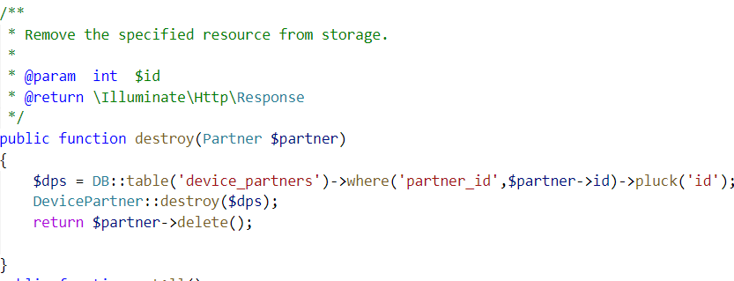

* Xử lý xóa 1 partnar
* **Phần FrontEnd Vuejs**

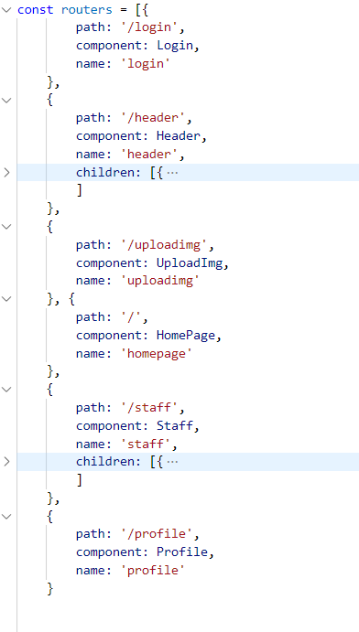

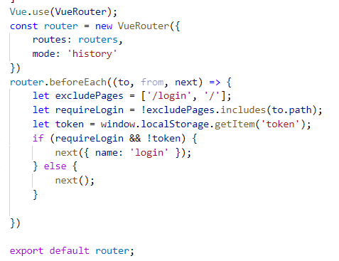

* Định nghĩa Router cho phía FrontEnd . Trước khi router đến component (trang) kiểm tra người dùng đã login chưa , nếu chưa thì redirect đến trang login , nếu login rồi thì cho đến trang người dùng yêu cầu .

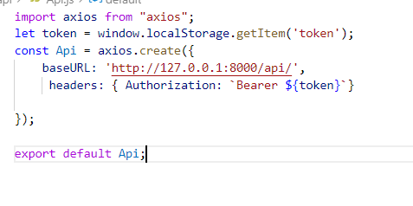

* Dùng thư viện axois tạo baseURL để gọi Api phía serve .

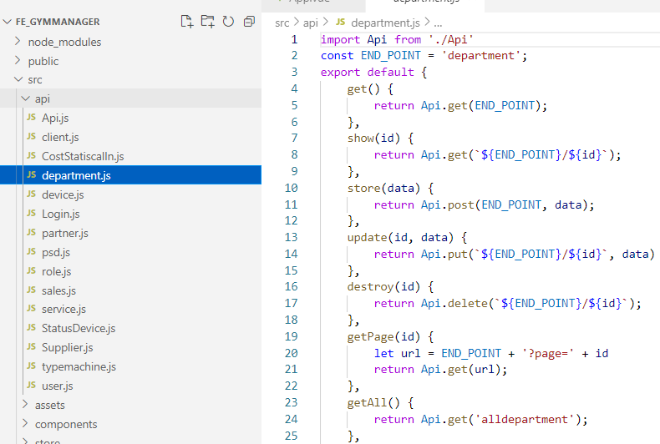

* Cấu trúc thư mục api.Nơi này tổ chức file gọi api tương ứng .

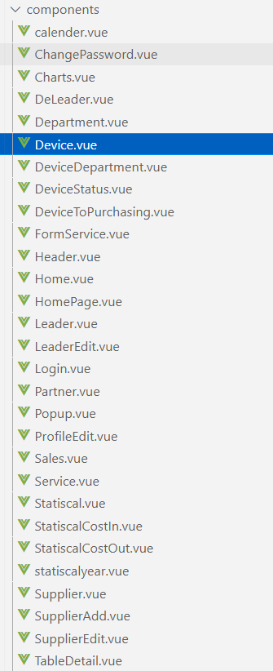

* Cấu trúc thư mục component nơi này lưu các component.

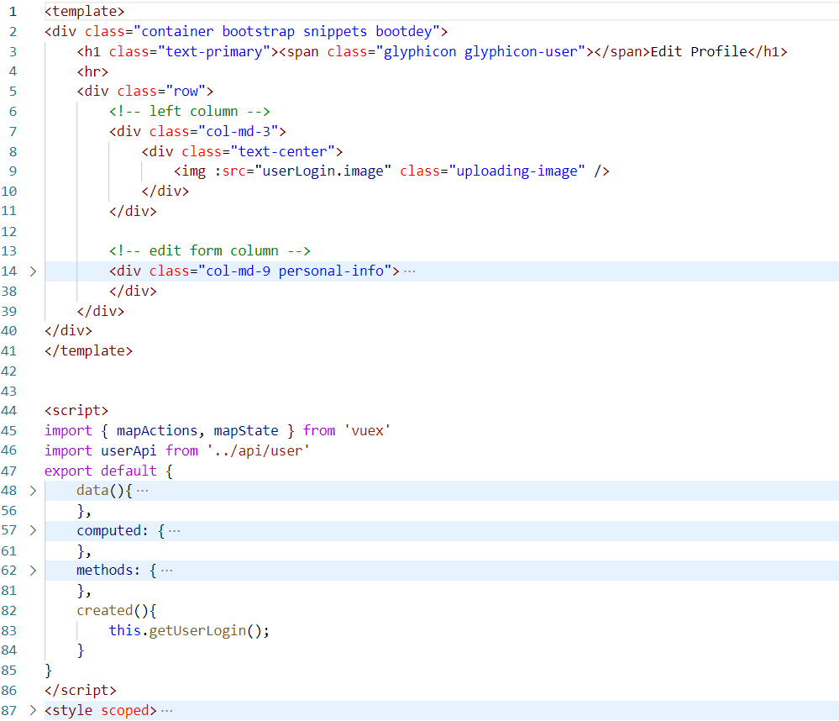

* Cấu trúc file component . <template></template> nơi này bỏ thẻ html giao diện component , <script></script> nơi này thực hiện các action , các phương thức trên component này, <style></style> nơi viết css cho component này.

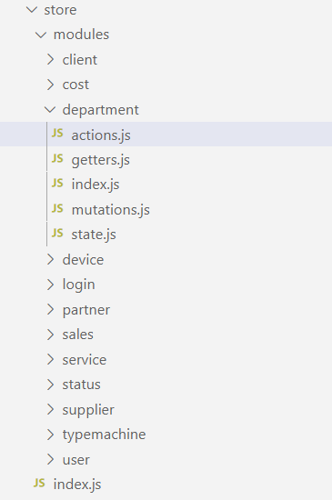

* Cấu trúc thư mục store .Nơi này thực thi gọi Api và lưu trữ data từ Api trả về và thực thi biến đổi trạng thái của dữ liệu .Tạo Web app .

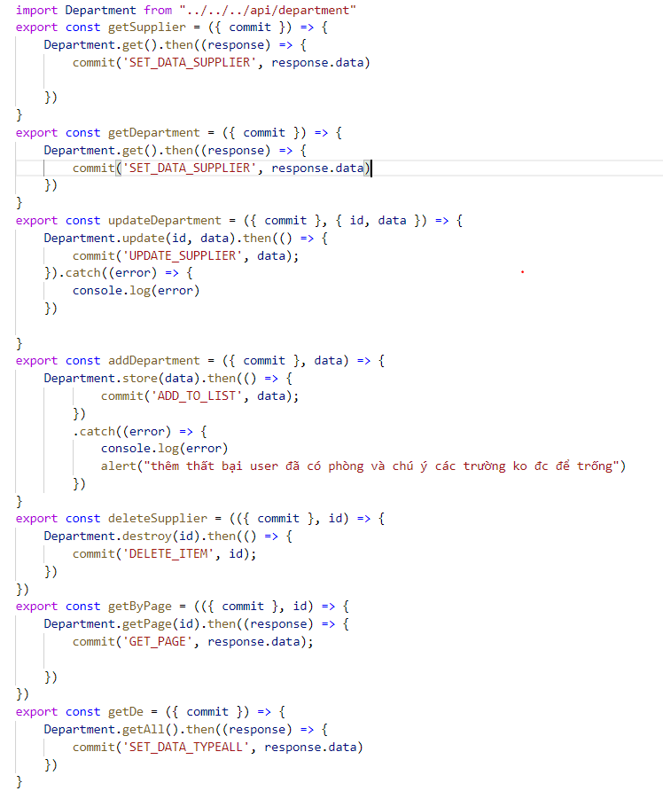

* File action nơi này chức các hàm bất đồng bộ gọi api .

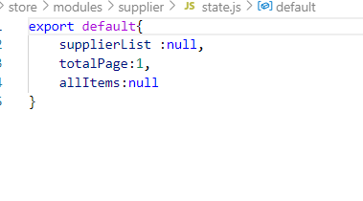

* Chứa dữ liệu của module tương ứng sau khi action gọi Api.

1. **Cài đặt và thử nghiệm**

**Cấu hình khuyến nghị:**

RAM : 4 GB.

Tốc độ Chip xử lí : 2.0 GHz hoặc hơn.

Kiến trúc vi xử lí: x64 (AMD Opteron, AMD Athlon 64, Intel Xeon hỗ trợ Intel EM64T, Intel Pentium IV hỗ trợ EM64T).

Hệ điều hành : Windows 10.

Phần mềm, môi trường: Node Package Manager(NPM) 6.14, PHP: Hypertext Preprocessor 7.4, Xampp 3.2, Trình duyệt(Chrome,Microsoft Edge,…)

**Cài đặt:**

Bật PowerShell của 2 file FE_GymManager(frontend) và ManagerGym (backend):

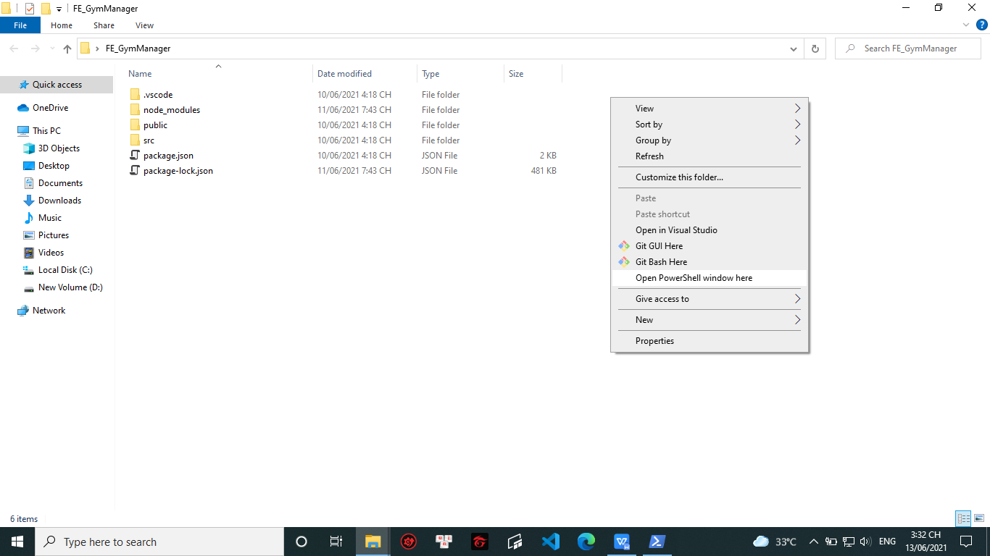

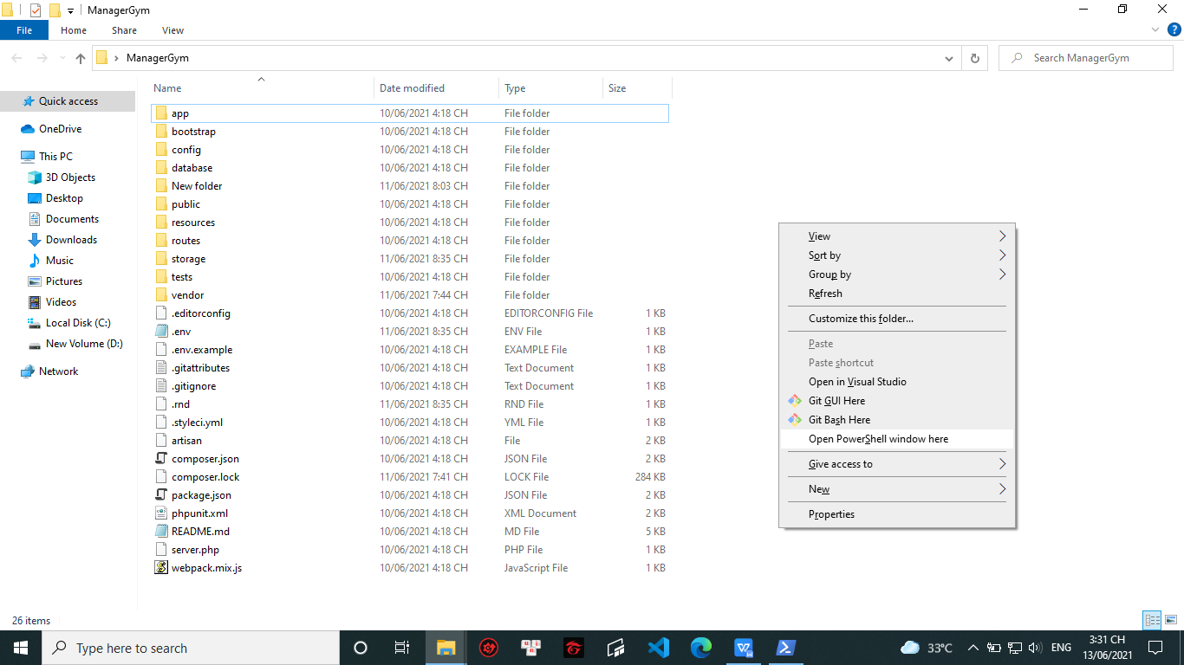

*) Ở frontend cài các lệnh sau:

+ npm run serve

+ npm run build

Sau khi hoàn tất sẽ được kết quả:

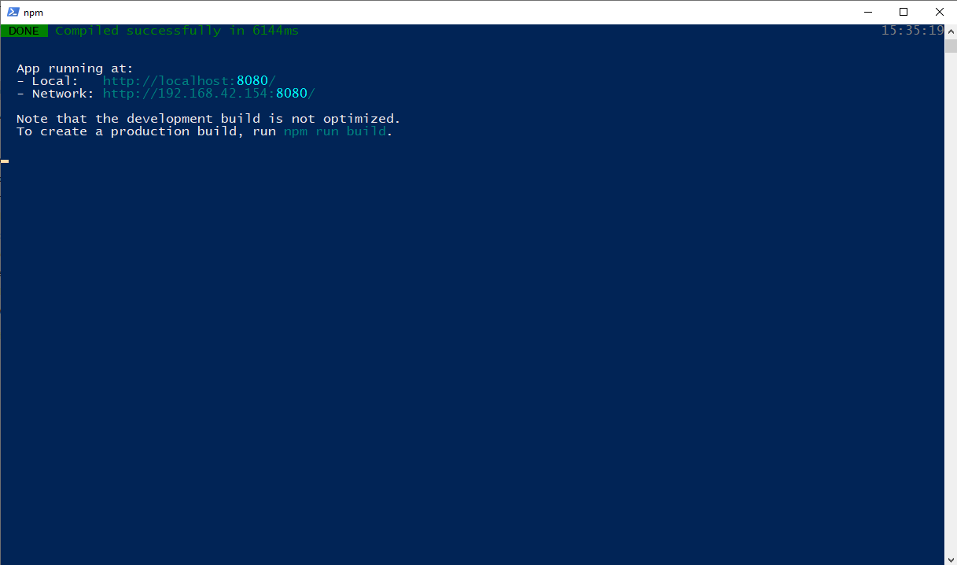

Như vậy ta đã có đường dẫn trang web phần mềm.

Lưu ý: lần truy cập tiếp theo chỉ cần dùng lệnh “npm run serve” .

*) Ở backend cài các lệnh sau:

+ composer install (sau khi xong lệnh: coppy file .env.example trong file ManagerGym sửa thành .env; mở file .env sửa cấu hình tên databse DB_DATABASE=”tên database” : ”tên database” trùng tên với database rỗng mà mình tạo ra)

+ php artisan migrate

+ php artisan key:generate

+ php artisan passport:install

+ php artisan db:seed

+ php artisan serve

Sau khi hoàn tất sẽ được kết quả:

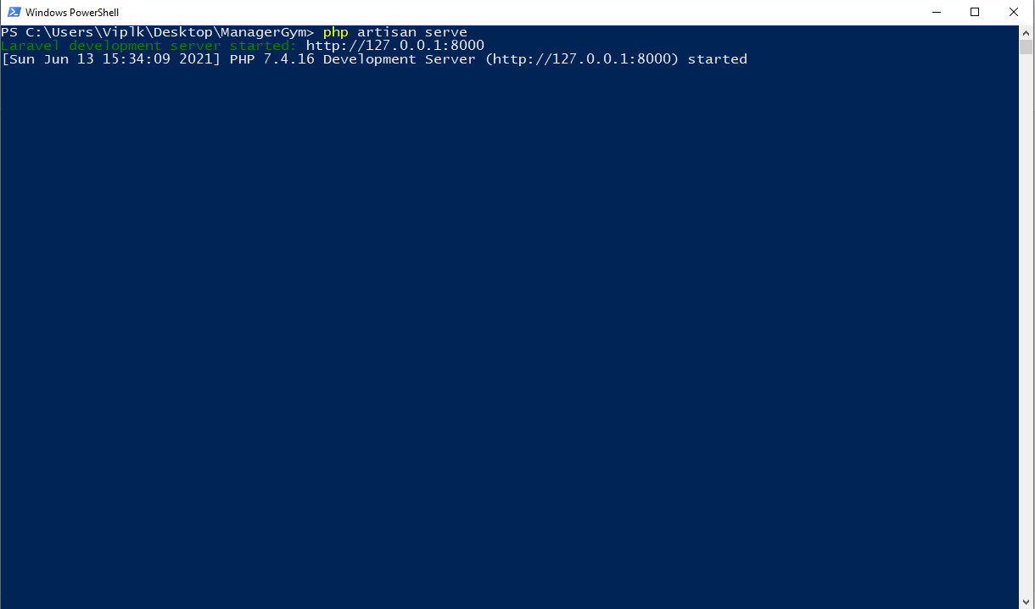

Mở xampp và bật module mysql:

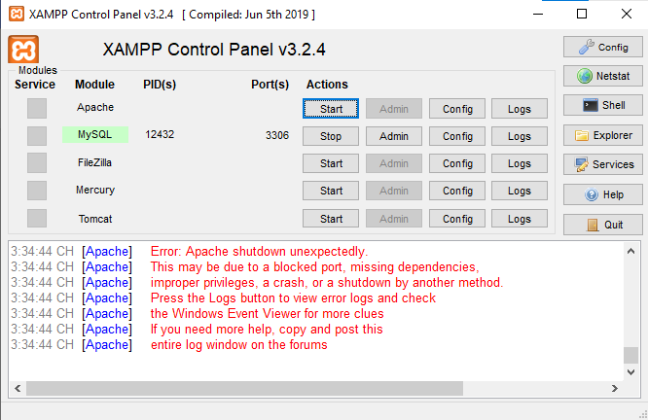

Mở trình duyệt và chạy đường dẫn thu được khi cài frontend:

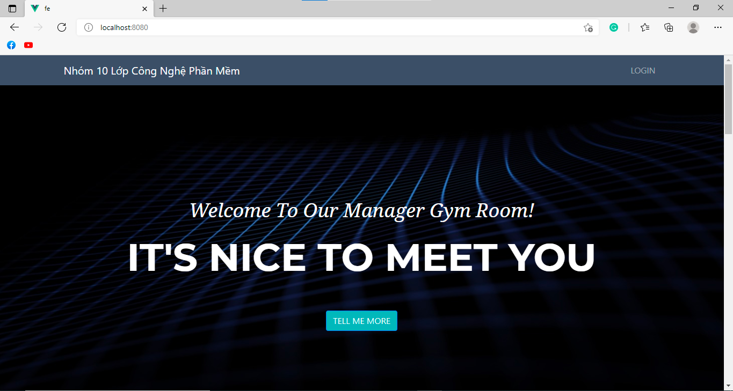

Như vậy,đã thành công cài đặt và mở phần mềm.

1. **Demo đề tài**

1. **Tổng kết**

**Các kết quả đã thực hiện:**

* Thực hiện hầu hết các chức năng của từng bộ phận
* Kiểm tra và bắt các ngoại lệ và phân luổng xử lý giao diện
* Liên kết giữa database,backend và frontend tạo thành trang web hoàn chỉnh

**Đánh giá ưu điểm, khuyết điểm:**

**Ưu Điểm**

* Tra cứu trực quan dễ sử dụng, phân luồng xử lý cho mỗi bộ phận
* Giao diện khá đẹp mắt,dễ nhìn, dễ thao tác
* Hệ thống khá ổn định, dữ liệu bảo mật an toàn

**Nhược điểm**

* Thiếu các chức năng: xuất file excel, in ấn, liên kết với các trang web khác
* Một số chức năng chưa được hoàn thiện
* Giao diện, hệ thống còn nhiều hạn chế

**Hướng mở rộng tương lai**

* Thêm các chức năng cần thiết,nâng cấp và hoàn thiện các chức năng cũ.
* Thực hiện việc kết xuất thống kê trên nhiều dạng file word, pdf, …
* Cải thiện giao diện,hệ thống
* Thay đổi theo những ý kiến,đề xuất của người dùng**.**